

**Техникалық инспекция саласындағы мемлекеттік көрсетілетін қызмет регламенттерін бекіту туралы**

***Күшін жойған***

Шығыс Қазақстан облысы әкімдігінің 2014 жылғы 02 сәуірдегі N 76 қаулысы. Шығыс Қазақстан облысының Әділет департаментінде 2014 жылғы 06 мамырда N 3296 болып тіркелді. Күші жойылды - Шығыс Қазақстан облысы әкімдігінің 2015 жылғы 16 қарашадағы N 302 қаулысымен

       Ескерту. Күші жойылды - Шығыс Қазақстан облысы әкімдігінің 16.11.2015 N 302 қаулысымен (алғашқы ресми жарияланған күнінен кейін күнтізбелік он күн өткен соң қолданысқа енгізіледі).  
      РҚАО-ның ескертпесі.  
      Құжаттың мәтінінде түпнұсқаның пунктуациясы мен орфографиясы сақталған.   
      "Қазақстан Республикасындағы жергілікті мемлекеттік басқару және өзін-өзі басқару туралы" Қазақстан Республикасының 2001 жылғы 23 қаңтардағы Заңының 27-бабының 2-тармағына, "Мемлекеттік көрсетілетін қызметтер туралы" Қазақстан Республикасының 2013 жылғы 15 сәуірдегі Заңының 16-бабына, "Техникалық инспекция саласында мемлекеттік қызметтер көрсету стандарттарын бекіту туралы" Қазақстан Республикасы Үкіметінің 2014 жылғы 3 наурыздағы № 171 қаулысына сәйкес, Шығыс Қазақстан облысының әкімдігі **ҚАУЛЫ ЕТЕДІ:**  
      1. Қоса беріліп отырған:  
      1) "Тракторлардың және олардың базасында жасалған өздігінен жүретін шассилер мен механизмдердің, монтаждалған арнайы жабдығы бар тіркемелерді қоса алғанда, олардың тіркемелерінің, өздігінен жүретін ауыл шаруашылығы, мелиоративтік және жол-құрылыс машиналары мен механизмдерінің, сондай-ақ жүріп өту мүмкіндігі жоғары арнайы машиналардың кепілін тіркеу және мемлекеттік тіркеу туралы куәлік беру" мемлекеттік көрсетілетін қызмет регламенті;  
      2) "Тракторларды және олардың базасында жасалған өздігінен жүретін шассилер мен механизмдерді, өздігінен жүретін ауыл шаруашылығы, мелиоративтік және жол-құрылыс машиналары мен механизмдерін, сондай-ақ жүріп өту мүмкіндігі жоғары арнайы машиналарды жүргізу құқығына куәліктер беру" мемлекеттік көрсетілетін қызмет регламенті;  
      3) "Тракторларды және олардың базасында жасалған өздiгiнен жүретiн шассилер мен механизмдердi, өздiгiнен жүретiн ауыл шаруашылығы, мелиоративтiк және жол-құрылыс машиналары мен механизмдерiн, сондай-ақ жүріп өту мүмкіндігі жоғары арнайы машиналарды сенiмхат бойынша басқаратын адамдарды тiркеу" мемлекеттік көрсетілетін қызмет регламенті;  
      4) "Тракторларды және олардың базасында жасалған өздiгiнен жүретiн шассилер мен механизмдердi, монтаждалған арнайы жабдығы бар тiркемелердi қоса алғанда, олардың тiркемелерiн, өздiгiнен жүретiн ауыл шаруашылығы, мелиоративтiк және жол-құрылыс машиналары мен механизмдерiн, сондай-ақ жүріп өту мүмкіндігі жоғары арнайы машиналарды нөмiрлiк тiркеу белгiлерiн бере отырып, тiркеу, қайта тiркеу" мемлекеттік көрсетілетін қызмет регламенті;  
      5) "Тракторларды және олардың базасында жасалған өздігінен жүретін шассилер мен механизмдерді, монтаждалған арнайы жабдығы бар тіркемелерді қоса алғанда, олардың тіркемелерін, өздігінен жүретін ауыл шаруашылығы, мелиоративтік және жол-құрылысы машиналары мен механизмдерін, сондай-ақ жүріп өту мүмкіндігі жоғары арнайы машиналарды жыл сайынғы мемлекеттік техникалық байқаудан өткізу" мемлекеттік көрсетілетін қызмет регламенті;  
      6) "Тракторларға және олардың базасында жасалған өздігінен жүретін шассилер мен механизмдерге, монтаждалған арнайы жабдығы бар тіркемелерді қоса алғанда, олардың тіркемелеріне, өздігінен жүретін ауыл шаруашылығы, мелиоративтік және жол-құрылыс машиналары мен механизмдерге, сондай-ақ жүріп өту мүмкіндігі жоғары арнайы машиналарға ауыртпалықтың жоқ (бар) екендігі туралы ақпарат ұсыну" мемлекеттік көрсетілетін қызмет регламенті бекітілсін.  
      Ескерту. 1-тармаққа өзгеріс енгізілді - Шығыс Қазақстан облысы әкімдігінің 22.12.2014 № 343 қаулысымен (алғашқы ресми жарияланған күнінен кейін күнтізбелік он күн өткен соң қолданысқа енгізіледі).  
      2. Осы қаулы алғашқы ресми жарияланған күнінен кейін күнтізбелік он күн өткен соң қолданысқа енгізіледі, бірақ "Техникалық инспекция саласында мемлекеттік қызметтер көрсету стандарттарын бекіту туралы" Қазақстан Республикасы Үкіметінің 2014 жылғы 3 наурыздағы № 171 қаулысының қолданысқа енгізілуінен бұрын емес.

|  |  |
| --- | --- |
| *Облыс әкімі* | *Б. Сапарбаев* |

|  |  |
| --- | --- |
|  | Шығыс Қазақстан облысы әкімдігінің  2014 жылғы " 2 " сәуірдегі № 76 қаулысымен бекітілді |

**"Тракторлардың және олардың базасында жасалған өздігінен жүретін шассилер мен механизмдердің, монтаждалған арнайы жабдығы бар тіркемелерді қоса алғанда, олардың тіркемелерінің, өздігінен жүретін ауыл шаруашылығы, мелиоративтік және жол-құрылыс машиналары мен механизмдерінің, сондай-ақ жүріп өту мүмкіндігі жоғары арнайы машиналардың кепілін тіркеу және мемлекеттік тіркеу туралы куәлік беру" мемлекеттiк көрсетілетін қызмет регламентi**  
**1. Жалпы ережелер**

      1. "Тракторлардың және олардың базасында жасалған өздігінен жүретін шассилер мен механизмдердің, монтаждалған арнайы жабдығы бар тіркемелерді қоса алғанда, олардың тіркемелерінің, өздігінен жүретін ауыл шаруашылығы, мелиоративтік және жол-құрылыс машиналары мен механизмдерінің, сондай-ақ жүріп өту мүмкіндігі жоғары арнайы машиналардың кепілін тіркеу және мемлекеттік тіркеу туралы куәлік беру" мемлекеттік көрсетілетін қызметінің (бұдан әрі - мемлекеттік қызмет) қызмет берушісі облыстың, аудандардың және облыстық маңызы бар қалалардың жергілікті атқарушы органдары (бұдан әрі – қызмет беруші) болып табылады.  
      Мемлекеттік қызмет көрсетілетін қызметті берушіге тікелей жүгінген кезде көрсетіледі.  
      2. Көрсетілетін мемлекеттiк қызмет нысаны: қағаз түрінде.  
      3. Көрсетілген мемлекеттік қызметтің нәтижесі тракторлардың және олардың базасында жасалған өздігінен жүретін шассилер мен механизмдердің, монтаждалған арнайы жабдығы бар тіркемелерді қоса алғанда, олардың тіркемелерінің, өздігінен жүретін ауыл шаруашылығы, мелиоративтік және жол-құрылыс машиналары мен механизмдерінің, сондай-ақ жүріп өту мүмкіндігі жоғары арнайы машиналардың кепілін тіркеу және мемлекеттік тіркеу туралы куәлікті (телнұсқаны) (бұдан әрі - машиналардың кепілін мемлекеттiк тiркеу туралы куәлiк) қағаз нысанда беру болып табылады.  
      Мемлекеттік көрсетілетін қызмет нәтижесін ұсыну нысаны – қағаз түрінде.

**2. Мемлекеттік қызмет көрсету процесінде көрсетілетін қызметті берушінің құрылымдық бөлімшелерінің (қызметкерлерінің) іс-қимыл тәртібін сипаттау**

      4. Мемлекеттiк қызмет көрсету бойынша рәсімді (іс-қимылды) бастауға Қазақстан Республикасы Үкiметiнiң 2014 жылғы 3 наурыздағы № 171 қаулысымен бекітілген "Тракторлардың және олардың базасында жасалған өздігінен жүретін шассилер мен механизмдерді, монтаждалған арнайы жабдығы бар тіркемелерді қоса алғанда, олардың тіркемелерінің, өздігінен жүретін ауыл шаруашылығы, мелиоративтік және жол-құрылыс машиналары мен механизмдерінің, сондай-ақ жүріп өту мүмкіндігі жоғары арнайы машиналардың кепілін тіркеу және мемлекеттік тіркеу туралы куәлік беру" мемлекеттiк көрсетілетін қызмет стандартының (бұдан әрі - Стандарт) 9 тармағында көзделген құжаттарды қоса бере отырып, қызмет алушының немесе оның өкілінің (нотариат куәландырған сенімхат бойынша) белгіленген нысан бойынша өтінішінің болуы негіздеме болып табылады.  
      5. Мемлекеттiк қызмет көрсету процесінің құрамына кіретін рәсімдердің (іс-қимылдардың) мазмұны, орындалу ұзақтығы:  
      1-ші іс-қимыл – қызмет алушының құжаттарын қабылдау және тексеру, қызмет алушының өтінішін кiрiс құжаттары журналында тiркеу. Қызмет көрсетудің рұқсат етілетін ең ұзақ уақыты – 30 (отыз) минуттан аспайды;  
      2-ші іс-қимыл – машиналардың кепілі туралы ұсынылған құжаттарды тексеру. Машиналардың кепілін мемлекеттiк тiркеу туралы куәлiкті ресiмдеу, жылжымалы мүлік кепілі тізілімінде тіркеу. Мемлекеттік қызметті көрсету мерзімі - қызмет алушы қажеттi құжаттарды тапсырған сәттен бастап 2 (екі) жұмыс күнi;  
      3-ші іс-қимыл – қызмет алушыға машиналардың кепілін мемлекеттiк тiркеу туралы куәлiкті беру. Қызмет көрсетудің рұқсат етілетін ең ұзақ уақыты – 30 (отыз) минуттан аспайды.  
      6. Осы Регламенттің 5-тармағында көрсетілген 1-ші іс-қимыл бойынша мемлекеттiк қызмет көрсету бойынша рәсімнің (іс-қимылдың) нәтижесі қызмет алушыға кіріс нөмірін, тіркеу күнін, өтінішті қабылдаған лауазымды тұлғаның тегі мен аты-жөнін, мемлекеттік қызметті алу күнін (уақытын) және құжаттарды беру орнын көрсете отырып, тіркелген өтініштің көшірмесін беру болып табылады. Тіркелген құжаттар осы регламенттің 5-тармағында көрсетілген 2-ші іс-қимылды бастау үшін негіз болып табылады. Осы регламенттің 5-тармағында көрсетілген 2-ші іс-қимылдың нәтижесі машиналардың кепілін мемлекеттiк тiркеу туралы ресімделген куәлiк, жылжымалы мүлік кепілі тізіліміне тіркеу болып табылады. Осы регламенттің 5-тармағында көрсетілген 3-ші іс-қимылдың нәтижесі қызмет алушыға машиналардың кепілін мемлекеттiк тiркеу туралы куәлiкті жылжымалы мүлік кепілі тізіліміне қызмет алушының жеке қол қоюы арқылы беру болып табылады.

**3. Мемлекеттік қызмет көрсету процесінде қызмет берушінің құрылымдық бөлімшелерінің (қызметкерлерінің) өзара іс- қимыл тәртібін сипаттау**

      7. Мемлекеттiк қызмет көрсету процесіне қызмет берушінің бiр қызметкерi қатысады.  
      8. Мемлекеттік қызмет көрсету үшін қажетті рәсімдердің (іс-қимылдардың) сипаттамасы:  
      1) қызмет алушының құжаттарын қабылдау және Стандарттың 9 тармағында белгіленген тізбеге сәйкестігін тексеру, қызмет алушының өтінішін кiрiс құжаттары журналында тiркеу. Қызмет көрсетудің рұқсат етілетін ең ұзақ уақыты – 30 (отыз) минуттан аспайды;   
      2) қызмет берушінің жауапты қызметкерінің ұсынылған құжаттардың белгіленген талаптарға сәйкестігін тексеруі. Машиналардың кепілін мемлекеттiк тiркеу туралы куәлiкті ресiмдеу, жылжымалы мүлік кепілі тізіліміне тіркеу. Мемлекеттік қызметті көрсету мерзімі - қызмет алушы қажеттi құжаттарды тапсырған сәттен бастап 2 (екі) жұмыс күнi;  
      3) қызмет берушінің жауапты қызметкерінің қызмет алушыға жылжымалы мүлік кепілі тізіліміне жеке қол қоюы арқылы машиналардың кепілін мемлекеттiк тiркеу туралы куәлiкті беруі. Қызмет көрсетудің рұқсат етілетін ең ұзақ уақыты – 30 (отыз) минуттан аспайды.  
      Қызмет берушіге жүгіну кезінде рәсімдердің (іс-қимылдардың) реттілігін сипаттау осы регламенттің 1 қосымшасына сәйкес блок-схемада көрсетілген.  
      Ескерту. 8-тармаққа өзгеріс енгізілді - Шығыс Қазақстан облысы әкімдігінің 22.12.2014 № 343 қаулысымен (алғашқы ресми жарияланған күнінен кейін күнтізбелік он күн өткен соң қолданысқа енгізіледі).  
      9. Мемлекеттік қызмет көрсету процесінде рәсімдер (іс-қимылдар) реттілігінің, қызмет берушінің құрылымдық бөлімшелерінің (қызметкерлерінің) өзара іс-қимылдарының толық сипаттамасы осы регламентке 2 қосымшаға сәйкес мемлекеттік қызмет көрсетудің бизнес-процестерінің анықтамалығында көрсетілген. Мемлекеттік қызмет көрсетудің бизнес-процестерінің анықтамалығы "электрондық үкімет" веб-порталында, қызмет берушінің интернет-ресурсында орналастырылған.  
      Ескерту. Регламент 9-тармақпен толықтырылды - Шығыс Қазақстан облысы әкімдігінің 22.12.2014 № 343 қаулысымен (алғашқы ресми жарияланған күнінен кейін күнтізбелік он күн өткен соң қолданысқа енгізіледі).

|  |  |
| --- | --- |
|  | "Тракторлардың және олардың базасында жасалған  өздігінен жүретін шассилер мен механизмдердің,  монтаждалған арнайы жабдығы бар тіркемелерді  қоса алғанда, олардың тіркемелерінің, өздігінен жүретін ауыл шаруашылығы, мелиоративтік және жол-құрылыс машиналары мен механизмдерінің, сондай-ақ жүріп  өту мүмкіндігі жоғары арнайы машиналардың кепілін  тіркеу және мемлекеттік тіркеу туралы куәлік беру"  мемлекеттiк көрсетілетін қызмет регламентiне  1 қосымша |

      Ескерту. Қосымшаның оң жақ жоғарғы бұрышы жаңа редакцияда - Шығыс Қазақстан облысы әкімдігінің 22.12.2014 № 343 қаулысымен (алғашқы ресми жарияланған күнінен кейін күнтізбелік он күн өткен соң қолданысқа енгізіледі).

**Қызмет берушіге жүгіну кезінде рәсімдердің (іс-қимылдардың) реттілігінің блок-схемасы**

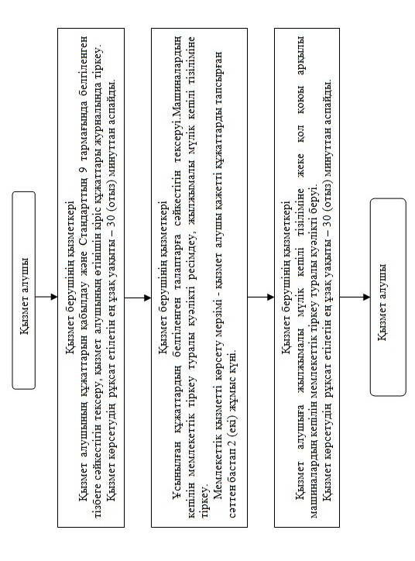

|  |  |
| --- | --- |
|  | "Тракторлардың және олардың базасында жасалған өздігінен жүретін шассилер мен механизмдердің, монтаждалған арнайы жабдығы бар тіркемелерді қоса алғанда, олардың тіркемелерінің, өздігінен жүретін ауыл шаруашылығы, мелиоративтік және жол-құрылыс машиналары мен механизмдерінің, сондай-ақ жүріп өту мүмкіндігі жоғары арнайы машиналардың кепілін тіркеу және мемлекеттік тіркеу туралы куәлік беру" мемлекеттiк көрсетілетін қызмет регламентiне  2 қосымша |

      Ескерту. Регламент 2-қосымшамен толықтырылды Шығыс Қазақстан облысы әкімдігінің 22.12.2014 № 343 қаулысымен (алғашқы ресми жарияланған күнінен кейін күнтізбелік он күн өткен соң қолданысқа енгізіледі).  
      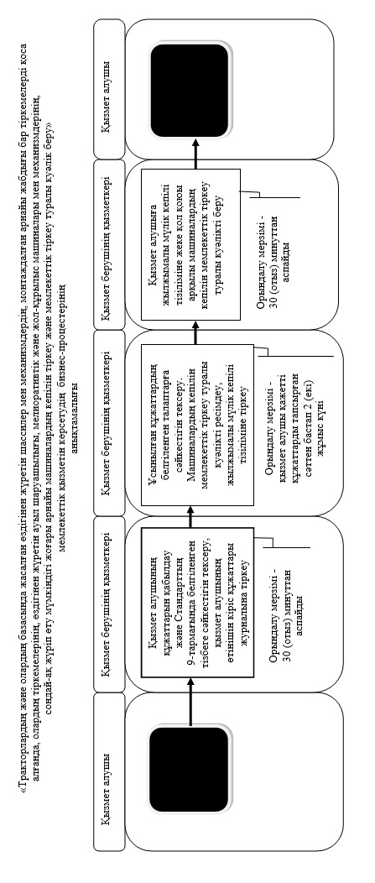

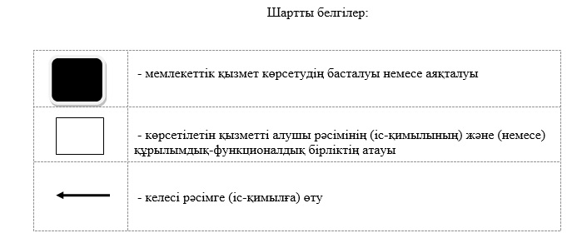

|  |  |
| --- | --- |
|  | Шығыс Қазақстан облысы әкімдігінің  2014 жылғы " 2 " сәуірдегі № 76 қаулысымен  бекітілген |

**"Тракторларды және олардың базасында жасалған өздігінен жүретін шассилер мен механизмдерді, өздігінен жүретін ауыл шаруашылығы, мелиоративтік және жол-құрылыс машиналары мен механизмдерін, сондай-ақ жүріп өту мүмкіндігі жоғары арнайы машиналарды жүргізу құқығына куәліктер беру" мемлекеттiк көрсетілетін қызмет регламентi**  
**1. Жалпы ережелер**

      1. "Тракторларды және олардың базасында жасалған өздігінен жүретін шассилер мен механизмдерді, өздігінен жүретін ауыл шаруашылығы, мелиоративтік және жол-құрылыс машиналары мен механизмдерін, сондай-ақ жүріп өту мүмкіндігі жоғары арнайы машиналарды жүргізу құқығына куәліктер беру" мемлекеттік көрсетілетін қызметінің (бұдан әрі - мемлекеттік қызмет) қызмет берушісі облыстың, аудандардың және облыстық маңызы бар қалалардың жергілікті атқарушы органдары (бұдан әрі – қызмет беруші) болып табылады. Мемлекеттік қызмет көрсетілетін қызметті берушіге тікелей жүгінген кезде, сондай-ақ www.e.gov.kz "электрондық үкімет" веб-порталы (бұдан әрі – ЭҮП) арқылы көрсетіледі.  
      2. Көрсетілетін мемлекеттiк қызмет нысаны: электрондық (ішінара автоматтандырылған) және (немесе) қағаз түрінде.  
      3. Көрсетілген мемлекеттiк қызметтің нәтижесі мыналар болып табылады:  
      1) қызмет берушіге жүгінген кезде – тракторларды және олардың базасында жасалған өздігінен жүретін шассилер мен механизмдерді, өздігінен жүретін ауыл шаруашылығы, мелиоративтік және жол-құрылыс машиналары мен механизмдерін, сондай-ақ жүріп өту мүмкіндігі жоғары арнайы машиналарды жүргізу құқығына куәлік (бұдан әрі – тракторшы-машинист куәлігі) беру, тракторшы-машинист куәлігінің телнұсқасын қағаз түрінде беру;  
      2) ЭҮП-де – қызмет алушының тракторшы-машинист куәлігін немесе тракторшы-машинист куәлігінің телнұсқасын алуына болатын мекенжайды көрсете отырып, рұқсат беру құжатының дайындығы туралы хабарлама.  
      Мемлекеттік көрсетілетін қызмет нәтижесін ұсыну нысаны – электрондық және (немесе) қағаз түрінде.

**2. Мемлекеттік қызмет көрсету процесінде қызмет берушінің құрылымдық бөлімшелерінің (қызметкерлерінің) іс-қимыл тәртібін сипаттау**

      4. Мемлекеттiк қызмет көрсету бойынша рәсімді (іс-қимылды) бастауға Қазақстан Республикасы Үкiметiнiң 2014 жылғы 3 наурыздағы № 171 қаулысымен бекітілген "Тракторларды және олардың базасында жасалған өздігінен жүретін шассилер мен механизмдерді, өздігінен жүретін ауыл шаруашылығы, мелиоративтік және жол-құрылыс машиналары мен механизмдерін, сондай-ақ жүріп өту мүмкіндігі жоғары арнайы машиналарды жүргізу құқығына куәліктер беру" мемлекеттiк көрсетілетін қызмет стандартының (бұдан әрі - Стандарт) 9 тармағында көзделген құжаттарды қоса бере отырып, қызмет алушының немесе оның өкілінің (нотариат куәландырған сенімхат бойынша) белгіленген нысан бойынша өтінішінің немесе қызмет алушының электрондық цифрлық қолтаңбасымен (бұдан әрі – ЭЦҚ) куәландырылған электрондық құжат нысанындағы сұраудың болуы негіздеме болып табылады.  
      5. Мемлекеттiк қызмет көрсету процесінің құрамына кіретін рәсімдердің (іс-қимылдардың) мазмұны, қызмет берушіге қағаз түрінде жүгіну кезінде орындалу ұзақтығы:  
      1-ші іс-қимыл – қызмет алушының құжаттарын қабылдау және тексеру, қызмет алушының өтінішін кiрiс құжаттары журналында тiркеу. Қызмет көрсетудің рұқсат етілетін ең ұзақ уақыты – 30 (отыз) минуттан аспайды;  
      2-ші іс-қимыл – ұсынылған құжаттарды тексеру. Тракторшы-машинист куәлігін ресiмдеу. Мемлекеттік қызметті көрсету мерзімі:  
      қызмет алушы толық құжаттар топтамасын тапсырған сәттен бастап 2 (екі) жұмыс күнi ішінде;  
      қызмет алушы қызмет берушіге жүгінген жерде куәлік беру туралы мәлімет болмаған жағдайда – қызмет алушының құжаттарын қабылдаған сәттен бастап 15 (он бес) жұмыс күні ішінде (телнұсқаны алу үшін);  
      3-ші іс-қимыл – қызмет алушыға тракторшы-машинист куәлiгін немесе тракторшы-машинист куәлігінің телнұсқасын беру. Қызмет көрсетудің рұқсат етілетін ең ұзақ уақыты – 30 (отыз) минуттан аспайды.  
      6. Осы регламенттің 5-тармағында көрсетілген 1-ші іс-қимыл бойынша мемлекеттiк қызмет көрсету бойынша рәсімнің (іс-қимылдың) нәтижесі қызмет алушыға кіріс нөмірін, тіркеу күнін, өтінішті қабылдаған лауазымды тұлғаның тегі мен аты-жөнін, мемлекеттік қызметті алатын күнін және құжаттарды беру орнын көрсете отырып, тіркелген өтініштің көшірмесін беру болып табылады. Қызмет алушының тіркелген құжаттары осы регламенттің 5-тармағында көрсетілген 2-ші іс-қимылды бастау үшін негіз болып табылады. Осы регламенттің 5-тармағында көрсетілген 2-ші іс-қимылдың нәтижесі ресімделген тракторшы-машинист куәлiгi немесе тракторшы-машинист куәлігінің телнұсқасы болып табылады. Осы регламенттің 5-тармағында көрсетілген 3-ші іс-қимылдың нәтижесі қызмет алушыға куәліктер беру кітабына жеке қол қою арқылы тракторшы-машинист куәлігін немесе тракторшы-машинист куәлігінің телнұсқасын беру болып табылады.

**3. Мемлекеттік қызмет көрсету процесінде көрсетілетін қызметті берушінің құрылымдық бөлімшелерінің (қызметкерлерінің) өзара іс-қимыл тәртібін сипаттау**

      7. Мемлекеттiк қызмет көрсету процесіне қызмет берушінің бiр қызметкерi қатысады.  
      8. Мемлекеттiк қызмет көрсетуге қажетті рәсiмдердің (іс-қимылдардың) сипаттамасы:  
      1) қызмет алушының құжаттарын қабылдау және Стандарттың 9 тармағында белгіленген тізбеге сәйкестігін тексеру, қызмет алушының өтінішін кiрiс құжаттары журналында тiркеу. Қызмет көрсетудің рұқсат етілетін ең ұзақ уақыты – 30 (отыз) минуттан аспайды;  
      2) қызмет берушінің жауапты қызметкерінің ұсынылған құжаттардың белгіленген талаптарға сәйкестігін тексеруі. Тракторшы-машинист куәлiгiн ресiмдеуі, куәліктер беру кітабында тіркеуі. Мемлекеттік қызметті көрсету мерзімі:  
      қызмет алушы толық құжаттар топтамасын тапсырған сәттен бастап - 2 (екі) жұмыс күнi ішінде;  
      қызмет алушы қызмет берушіге жүгінген жерде куәлік беру туралы мәлімет болмаған жағдайда – қызмет алушының құжаттарын қабылдаған сәттен бастап 15 (он бес) жұмыс күні ішінде (телнұсқаны алу үшін);  
      3) қызмет берушінің жауапты қызметкерінің қызмет алушыға куәліктер беру кітабына жеке қол қоюы арқылы тракторшы-машинист куәлігін немесе тракторшы-машинист куәлігінің телнұсқасын беруі. Қызмет көрсетудің рұқсат етілетін ең ұзақ уақыты – 30 (отыз) минуттан аспайды.  
      Қызмет берушіге жүгіну кезінде рәсімдердің (іс-қимылдардың) реттілігін сипаттау осы регламенттің 1 қосымшасына сәйкес блок-схемада көрсетілген.

**4. Мемлекеттік қызмет көрсету процесінде ақпараттық жүйелерді пайдалану тәртібін сипаттау**

      9. ЭҮП арқылы жүгінген жағдайда мемлекеттік қызметті көрсету мерзімі – 2 (екі) жұмыс күні ішінде;  
      қызметті берушіге жүгінген жерде куәлік беру туралы мәлімет болмаған жағдайда – қызмет алушының құжаттарын қабылдаған сәттен бастап 15 (он бес) жұмыс күні ішінде (телнұсқаны алу үшін).  
      10. ЭҮП арқылы мемлекеттік қызмет көрсету кезінде жүгіну тәртібі және қызмет беруші мен қызмет алушының рәсімдерінің (іс-қимылдарының) реттілігі:  
      1) қызмет алушы ЭҮП-де тіркеуді қызмет алушының компьютерінің интернет-браузерінде сақталатын өзінің ЭЦҚ тіркеу куәлігінің көмегімен жүзеге асырады (ЭҮП-де тіркелмеген алушылар үшін жүзеге асырылады);  
      2) 1-процесс – қызмет алушының компьютерінің интернет-браузеріне ЭЦҚ тіркеу куәлігін бекіту, мемлекеттік қызмет алу үшін қызмет алушының парольді ЭҮП-ге енгізу процесі (авторлау процесі);  
      3) 1-шарт – тіркелген қызмет алушы туралы деректердің дұрыстығын логин (жеке сәйкестендіру нөмірі (бұдан әрі - ЖСН) мен пароль арқылы ЭҮП-де тексеру;  
      4) 2-процесс – қызмет алушының деректерінде бұзушылықтар болуына байланысты ЭҮП-нің авторлаудан бас тарту туралы хабарлама қалыптастыруы;  
      5) 3-процесс – қызмет алушының осы Регламентте көрсетілген мемлекеттік қызметті таңдауы, мемлекеттік қызметті көрсетуге арналған сұрау салу нысанын экранға шығаруы және оның құрылымы мен форматтық талаптарын ескере отырып, қызмет алушының нысанды толтыруы (деректерді енгізуі), сұрау салу нысанына қажетті электрондық түрдегі құжаттарды бекітуі;  
      6) 4- процесс – электрондық үкіметтің төлем шлюзінде (бұдан әрі – ЭҮТШ) мемлекеттік қызметке ақы төлеу, бұдан кейін бұл ақпарат "Е-лицензиялау" мемлекеттік деректер базасының ақпараттық жүйесіне (бұдан әрі – МДБ АЖ) келіп түседі;  
      7) 2-шарт – "Е-лицензиялау" МДБ АЖ-де мемлекеттік қызмет көрсеткені үшін төлем төлеу фактісін тексеру;   
      8) 5-процесс – сұрау салуды куәландыру (қол қою) үшін қызмет алушының ЭЦҚ тіркеу куәлігін таңдауы;  
      9) 3-шарт – ЭҮП-де ЭЦҚ тіркеу куәлігінің қолданылу мерзімін және кері қайтарылған (күші жойылған) тіркеу куәліктерінің тізімінде болмауын, сондай-ақ сұрау салуда көрсетілген ЖСН мен ЭЦҚ тіркеу куәлігінде көрсетілген ЖСН арасындағы сәйкестендіру деректерінің сәйкестігін тексеру;  
      10) 6-процесс – қызмет көрсетуге сұрау салудың толтырылған нысанын (енгізілген деректерді) қызмет алушының ЭЦҚ арқылы куәландыру (қол қою);  
      11) 7-процесс – қызмет алушының электрондық құжатын "Е-лицензиялау" МДБ АЖ-да тіркеу және "Е-лицензиялау" МДБ АЖ-да сұрау салуды өңдеу;  
      12) 4-шарт – алынған құжаттардың Стандарттың 9 тармағында көзделген тізбеге сәйкестігін тексеру;  
      13) 8-процесс – қызмет алушының мемлекеттiк қызмет нәтижесін уәкілетті лауазымды тұлғаның ЭЦҚ куәландырылған электрондық құжат түрінде алуы (қызмет алушының порталындағы "жеке кабинетіне" қызмет алушының тракторшы-машинист куәлігін немесе тракторшы-машинист куәлігінің телнұсқасын алуы мүмкін мекенжайды көрсете отырып, рұқсат беру құжатының дайын болатын мерзімі туралы хабарлама).  
      11. ЭҮП арқылы мемлекеттік қызмет көрсету кезінде функционалдық өзара іс-қимыл схемасы осы Регламенттiң 2 қосымшасында көрсетiлген.  
      12. Қызмет беруші арқылы мемлекеттік қызмет көрсету кезінде жүгіну тәртібі және қызмет алушы мен қызмет берушінің рәсімдерінің (іс-қимылдарының) реттілігі:   
      1) 1- процесс – қызмет беруші қызметкерінің мемлекеттік қызмет көрсету үшін "Е-лицензиялау" МДБ АЖ-ға логин мен пароль енгізуі (авторлау процесі);  
      2) 1-шарт – тіркелген қызмет берушінің қызметкері туралы деректердің түпнұсқалығын "Е-лицензиялау" МДБ АЖ-да логин мен пароль арқылы тексеру;  
      3) 2-процесс – қызметті беруші қызметкерінің деректерінде бұзушылықтардың болуына байланысты "Е-лицензиялау" МДБ АЖ-да авторлаудан бас тарту туралы хабарлама қалыптастыру;  
      4) 3-процесс – қызмет беруші қызметкерінің осы регламентте көрсетілген мемлекеттік қызметті таңдауы, мемлекеттiк қызмет көрсетуге арналған сұрау салу нысанын экранға шығаруы және қызмет беруші қызметкерінің мемлекеттік қызмет алушының деректерін енгізуі;  
      5) 4-процесс – қызмет беруші қызметкерінің қағаз түріндегі құжаттардың болуы туралы белгілеу бөлігінде сұрау салу нысанын толтыруы және мемлекеттік қызмет алушы ұсынған қажетті құжаттарды сканерлеуі және оларды сұрау салу нысанына бекітуі, электронды үкімет шлюзі (бұдан әрі – ЭҮШ) арқылы "Е-лицензиялау" МДБ АЖ -ға жіберуі;   
      6) 2-шарт – жеке тұлғалардың мемлекеттік деректер базасында (бұдан әрі - ЖТ МДБ) қызмет алушы деректерінің болуын тексеру;  
      7) 5-процесс – қызмет беруші қызметкерінің қағаз түріндегі құжаттардың болуы туралы белгілеу бөлігінде сұрау салу нысанын толтыруы және қызмет алушы ұсынған қажетті құжаттарды сканерлеуі және оларды сұрау салу нысанына бекітуі;  
      8) 6-процесс – сұрау салуды "Е-лицензиялау" МДБ АЖ-да тіркеу және "Е-лицензиялау" МДБ АЖ-да мемлекеттік қызметті өңдеу;  
      9) 3-шарт – алынған құжаттардың Стандарттың 9 тармағында көзделген тізбеге сәйкестігін тексеру;  
      10) 7-процесс – қызмет алушының мемлекеттiк қызмет нәтижесін уәкілетті лауазымды тұлғаның ЭЦҚ куәландырылған электрондық құжат түрінде алуы (қызмет алушының тракторшы-машинист куәлігін немесе тракторшы-машинист куәлігінің телнұсқасын алуы мүмкін мекенжайды көрсете отырып, рұқсат беру құжатының дайын болатын мерзімі туралы хабарлама).   
      13. Қызмет беруші арқылы мемлекеттік қызмет көрсету кезінде функционалдық өзара іс-қимыл реттілігінің схемасы осы регламенттiң 3 қосымшасында көрсетiлген.  
      14. Мемлекеттік қызмет көрсету процесінде рәсімдер (іс-қимылдар) реттілігінің, қызмет берушінің құрылымдық бөлімшелерінің (қызметкерлерінің) өзара іс-қимылдарының және мемлекеттік қызмет көрсету процесінде ақпараттық жүйелерді қолдану тәртібінің толық сипаттамасы осы регламентке 4 қосымшаға сәйкес мемлекеттік қызмет көрсетудің бизнес-процестерінің анықтамалығында көрсетілген. Мемлекеттік қызмет көрсетудің бизнес-процестерінің анықтамалығы "электрондық үкімет" веб-порталында, қызмет берушінің интернет-ресурсында орналастырылған.  
      Ескерту. Регламент 14-тармақпен толықтырылды - Шығыс Қазақстан облысы әкімдігінің 22.12.2014 № 343 қаулысымен (алғашқы ресми жарияланған күнінен кейін күнтізбелік он күн өткен соң қолданысқа енгізіледі).

|  |  |
| --- | --- |
|  | "Тракторларды және олардың базасында жасалған өздігінен жүретін шассилер мен механизмдерді, өздігінен жүретін ауыл шаруашылығы, мелиоративтік және жол-құрылыс  машиналары мен механизмдерін, сондай-ақ жүріп өту  мүмкіндігі жоғары арнайы машиналарды жүргізу құқығына куәліктер беру" мемлекеттiк қызмет регламентiне  1 қосымша |

**Қызмет берушіге жүгіну кезінде рәсімдердің (іс-қимылдардың) реттілігінің блок-схемасы**

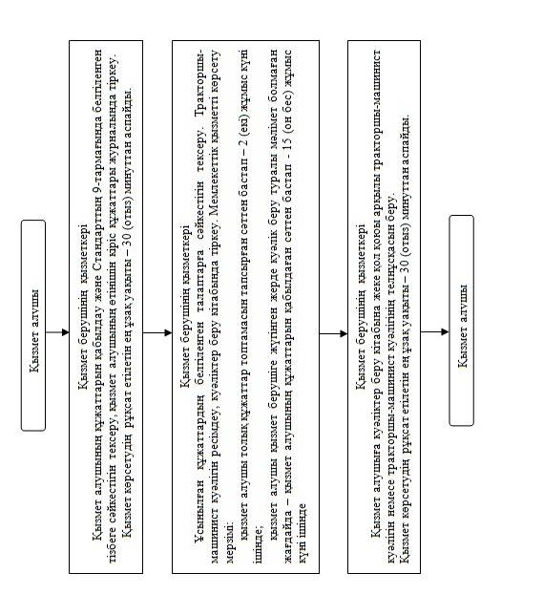

|  |  |
| --- | --- |
|  | "Тракторларды және олардың базасында жасалған өздігінен жүретін шассилер мен механизмдерді, өздігінен жүретін ауыл шаруашылығы, мелиоративтік және жол-құрылыс машиналары мен механизмдерін,  сондай-ақ жүріп өту мүмкіндігі жоғары арнайы машиналарды жүргізу құқығына куәліктер беру" мемлекеттiк қызмет регламентiне  2 қосымша |

**ЭҮП арқылы мемлекеттік қызмет көрсету кезінде функционалдық өзара іс-қимыл схемасы**

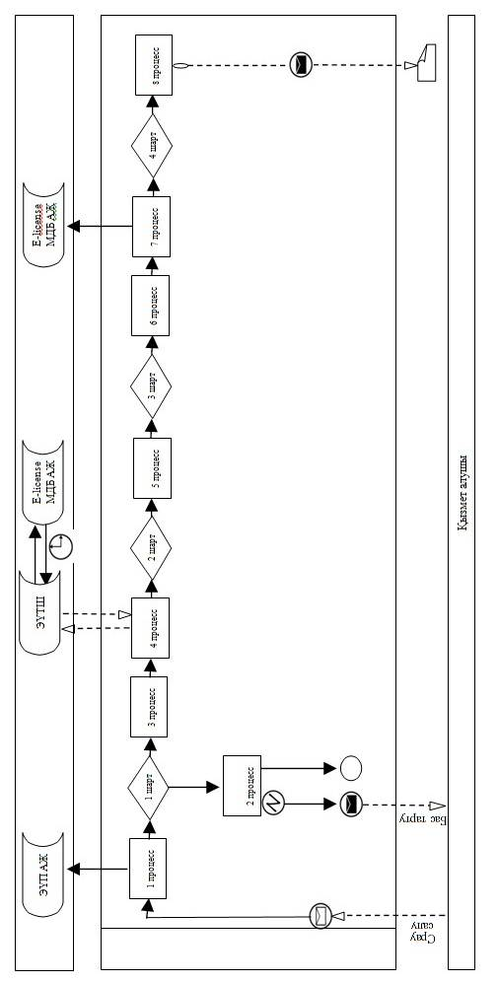

|  |  |
| --- | --- |
|  | "Тракторларды және олардың базасында жасалған өздігінен жүретін шассилер мен механизмдерді, өздігінен жүретін ауыл шаруашылығы, мелиоративтік және жол-құрылыс машиналары мен механизмдерін,  сондай-ақ жүріп өту мүмкіндігі жоғары арнайы машиналарды жүргізу құқығына куәліктер беру" мемлекеттiк қызмет регламентiне  3 қосымша |

**Қызмет беруші арқылы мемлекеттік қызмет көрсету кезінде функционалдық өзара іс-қимыл схемасы**

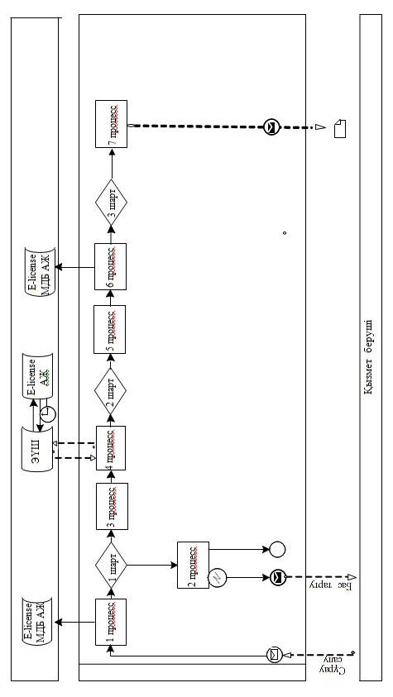

**Шартты белгілер**

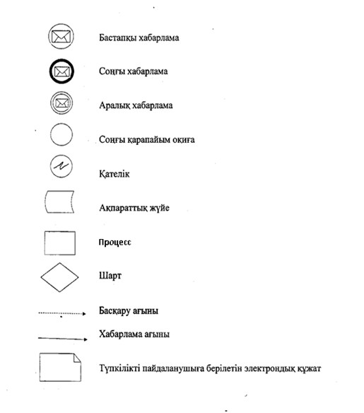

|  |  |
| --- | --- |
|  | "Тракторларды және олардың базасында жасалған өздігінен жүретін шассилер мен механизмдерді, өздігінен жүретін ауыл шаруашылығы, мелиоративтік және жол-құрылыс машиналары мен механизмдерін, сондай-ақ жүріп өту мүмкіндігі жоғары арнайы машиналарды жүргізу құқығына куәліктер беру" мемлекеттiк көрсетілетін қызмет регламентiне 4 қосымша |

      Ескерту. Регламент 4-қосымшамен толықтырылды Шығыс Қазақстан облысы әкімдігінің 22.12.2014 № 343 қаулысымен (алғашқы ресми жарияланған күнінен кейін күнтізбелік он күн өткен соң қолданысқа енгізіледі).

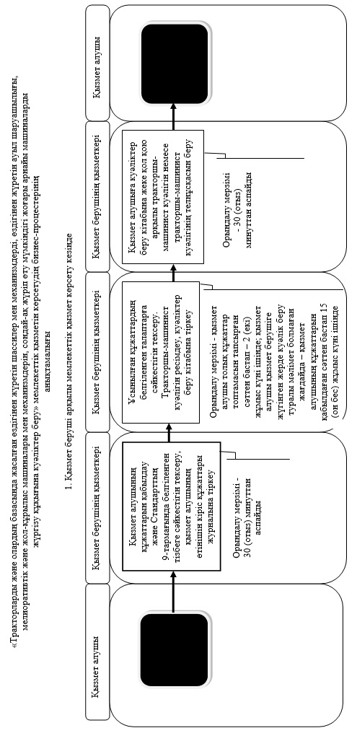

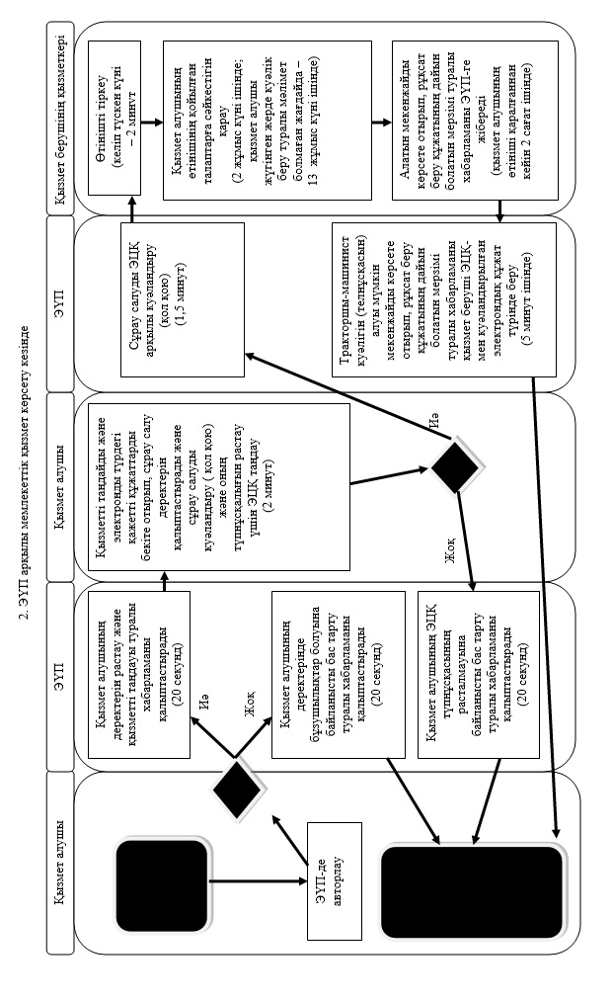

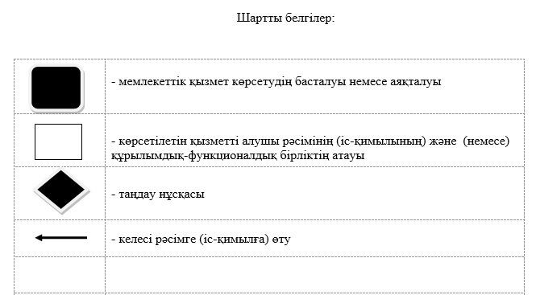

|  |  |
| --- | --- |
|  | Шығыс Қазақстан облысы әкімдігінің  2014 жылғы " 2 " сәуірдегі № 76 қаулысымен  бекітілді |

**"Тракторларды және олардың базасында жасалған өздiгiнен жүретiн шассилер мен механизмдердi, өздiгiнен жүретiн ауыл шаруашылығы, мелиоративтiк және жол-құрылыс машиналары мен механизмдерiн, сондай-ақ жүріп өту мүмкіндігі жоғары арнайы машиналарды сенiмхат бойынша басқаратын адамдарды тiркеу" мемлекеттiк көрсетілетін қызмет регламентi**

      Ескерту. Регламенттің атауы жаңа редакцияда - Шығыс Қазақстан облысы әкімдігінің 22.12.2014 № 343 қаулысымен (алғашқы ресми жарияланған күнінен кейін күнтізбелік он күн өткен соң қолданысқа енгізіледі).

**1. Жалпы ережелер**

      1. "Тракторларды және олардың базасында жасалған өздiгiнен жүретiн шассилер мен механизмдердi, өздiгiнен жүретiн ауыл шаруашылығы, мелиоративтiк және жол-құрылыс машиналары мен механизмдерiн, сондай-ақ жүріп өту мүмкіндігі жоғары арнайы машиналарды сенiмхат бойынша басқаратын адамдарды тiркеу" мемлекеттік қызметінің (бұдан әрі - мемлекеттік қызмет) қызмет берушісі облыстың, аудандардың және облыстық маңызы бар қалалардың жергілікті атқарушы органдары (бұдан әрі – қызмет беруші) болып табылады. Мемлекеттік қызмет көрсетілетін қызметті берушіге тікелей жүгінген кезде көрсетіледі.  
      Ескерту. 1-тармақ жаңа редакцияда - Шығыс Қазақстан облысы әкімдігінің 22.12.2014 № 343 қаулысымен (алғашқы ресми жарияланған күнінен кейін күнтізбелік он күн өткен соң қолданысқа енгізіледі).  
      2. Көрсетiлетiн мемлекеттiк қызмет нысаны: қағаз түрінде.  
      3. Көрсетілген мемлекеттік қызметтің нәтижесі көлік басқаруға арналған сенімхатқа мөртаңба басу болып табылады**.**  
      Мемлекеттік көрсетілетін қызмет нәтижесін ұсыну нысаны – қағаз түрінде.

**2. Мемлекеттік қызмет көрсету процесінде көрсетілетін қызметті берушінің құрылымдық бөлімшелерінің (қызметкерлерінің) іс-қимыл тәртібін сипаттау**

      4. Мемлекеттiк қызмет көрсету бойынша рәсімді (іс-қимылды) бастауға Қазақстан Республикасы Үкiметiнiң 2014 жылғы 3 наурыздағы № 171 қаулысымен бекітілген "Тракторларды және олардың базасында жасалған өздiгiнен жүретiн шассилер мен механизмдердi, өздiгiнен жүретiн ауыл шаруашылығы, мелиоративтiк және жол-құрылыс машиналары мен механизмдерiн, сондай-ақ жүріп өту мүмкіндігі жоғары арнайы машиналарды сенiмхат бойынша басқаратын адамдарды тiркеу" мемлекеттiк көрсетілетін қызмет стандартының (бұдан әрі - Стандарт) 9 тармағында көзделген құжаттарды қоса бере отырып, қызмет алушының немесе оның өкілінің (нотариат куәландырған сенімхат бойынша) еркін нысан бойынша өтінішінің болуы негіздеме болып табылады.  
      5. Мемлекеттiк қызмет көрсету процесінің құрамына кіретін рәсімдердің (іс-қимылдардың) мазмұны, орындалу ұзақтығы:  
      1-ші іс-қимыл – қызмет алушының құжаттарын қабылдау және қызмет алушының өтінішін кiрiс құжаттары журналына тiркеу. Қызмет көрсетудің рұқсат етілетін ең ұзақ уақыты – 30 (отыз) минуттан аспайды;   
      2-ші іс-қимыл – ұсынылған құжаттарды тексеру. Көлік басқаруға арналған сенімхатты тіркеуді ресiмдеу. Мемлекеттік қызметті көрсету мерзімі - қызмет алушы қажеттi құжаттарды тапсырған сәттен бастап 1 (бір) жұмыс күнi;   
      3-ші іс-қимыл – көлік басқаруға арналған сенімхатқа мөртабан басу және қызмет алушыға тіркелген сенімхатты беру. Қызмет көрсетудің рұқсат етілетін ең ұзақ уақыты – 30 (отыз) минуттан аспайды.   
      6. Осы Регламенттің 5-тармағында көрсетілген 1-ші іс-қимыл бойынша мемлекеттiк қызмет көрсету бойынша рәсімнің (іс-қимылдың) нәтижесі қызмет алушыға кіріс нөмірін, тіркеу күнін, өтінішті қабылдаған лауазымды тұлғаның тегі мен аты-жөнін, мемлекеттік қызметті алу күнін (уақытын) және құжаттар беру орнын көрсете отырып, тіркелген өтініштің көшірмесін беру болып табылады. Тіркелген құжаттар осы регламенттің 5-тармағында көрсетілген 2-ші іс-қимылды орындауды бастауға негіз болып табылады. Осы регламенттің 5-тармағында көрсетілген 2-ші іс-қимылдың нәтижесі тіркелген көлік басқаруға арналған сенімхат болып табылады. Осы регламенттің 5-тармағында көрсетілген 3-ші іс-қимылдың нәтижесі көлік басқаруға арналған сенімхатқа мөртаңба басу және тіркелген сенімхатты алу кезінде қызмет алушының кiрiс құжаттары журналына қол қоюы болып табылады.

**3. Мемлекеттік қызмет көрсету процесінде көрсетілетін қызметті берушінің құрылымдық бөлімшелерінің (қызметкерлерінің) өзара іс-қимыл тәртібін сипаттау**

      7. Мемлекеттiк қызмет көрсету процесіне қызмет берушінің бiр қызметкерi қатысады.  
      8. Мемлекеттiк қызмет көрсетуге қажетті рәсiмдердің (іс-қимылдардың) сипаттамасы:  
      1) қызмет алушының құжаттарын қабылдау және Стандарттың 9 тармағында белгіленген тізбеге сәйкестігін тексеру, қызмет алушының өтінішін кiрiс құжаттары журналына тiркеу. Қызмет көрсетудің рұқсат етілетін ең ұзақ уақыты - 30 (отыз) минуттан артық емес;  
      2) қызмет берушінің жауапты қызметкерінің қызмет алушының ұсынылған құжаттарының белгіленген талаптарға сәйкестігін тексеруі. Көлік басқаруға арналған сенімхатты тіркеуді ресімдеу. Мемлекеттік қызметті көрсету мерзімі - қызмет алушы қажеттi құжаттарды тапсырған сәттен бастап 1 (бір) жұмыс күнi;  
      3) қызмет берушінің жауапты қызметкерінің көлік басқаруға арналған сенімхатқа мөртаңба басуы және қызмет алушының кiрiс құжаттары журналына жеке қол қоюы арқылы қызмет алушыға тіркелген сенімхатты беруі. Қызмет көрсетудің рұқсат етілетін ең ұзақ уақыты - 30 (отыз) минуттан аспайды.  
      Қызмет берушіге жүгіну кезінде рәсімдердің (іс-қимылдардың) реттілігін сипаттау осы регламенттің 1 қосымшасына сәйкес блок-схемада көрсетілген.  
      Ескерту. 8-тармаққа өзгеріс енгізілді - Шығыс Қазақстан облысы әкімдігінің 22.12.2014 № 343 қаулысымен (алғашқы ресми жарияланған күнінен кейін күнтізбелік он күн өткен соң қолданысқа енгізіледі).  
      9. Мемлекеттік қызмет көрсету процесінде рәсімдер (іс-қимылдар) реттілігінің, қызмет берушінің құрылымдық бөлімшелерінің (қызметкерлерінің) өзара іс-қимылдарының толық сипаттамасы осы регламентке 2 қосымшаға сәйкес мемлекеттік қызмет көрсетудің бизнес-процестерінің анықтамалығында көрсетілген. Мемлекеттік қызмет көрсетудің бизнес-процестерінің анықтамалығы "электрондық үкімет" веб-порталында, қызмет берушінің интернет-ресурсында орналастырылған.  
      Ескерту. Регламент 9-тармақпен толықтырылды - Шығыс Қазақстан облысы әкімдігінің 22.12.2014 № 343 қаулысымен (алғашқы ресми жарияланған күнінен кейін күнтізбелік он күн өткен соң қолданысқа енгізіледі).

|  |  |
| --- | --- |
|  | "Тракторларды және олардың базасында жасалған өздiгiнен  жүретiн шассилер мен механизмдердi, өздiгiнен жүретiн ауыл  шаруашылығы, мелиоративтiк және жол-құрылыс машиналары  мен механизмдерiн, сондай-ақ жүріп өту мүмкіндігі жоғары арнайы машиналарды сенiмхат бойынша басқаратын адамдарды тiркеу"  мемлекеттiк көрсетілетін қызмет регламентiне  1 қосымша |

      Ескерту. Қосымшаның оң жақ жоғарғы бұрышы жаңа редакцияда - Шығыс Қазақстан облысы әкімдігінің 22.12.2014 № 343 қаулысымен (алғашқы ресми жарияланған күнінен кейін күнтізбелік он күн өткен соң қолданысқа енгізіледі).

**Қызмет берушіге жүгіну кезінде рәсімдердің (іс-қимылдардың) реттілігінің блок-схемасы**

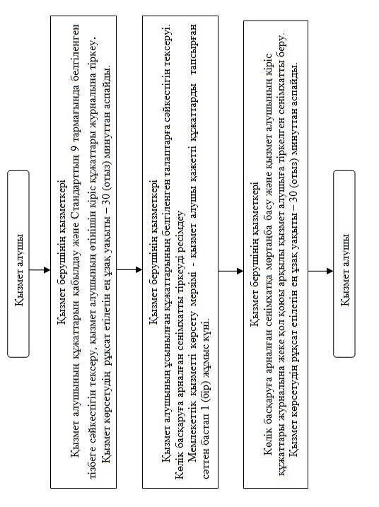

      

|  |  |
| --- | --- |
|  | Тракторларды және олардың базасында жасалған өздiгiнен жүретiн шассилер мен механизмдердi, өздiгiнен жүретiн ауыл шаруашылығы, мелиоративтiк және жол-құрылыс машиналары мен механизмдерiн, сондай-ақ жүріп өту мүмкіндігі жоғары арнайы машиналарды сенiмхат бойынша басқаратын адамдарды тiркеу" мемлекеттiк көрсетілетін қызмет регламентiне  2 қосымша |

      Ескерту. Регламент 2-қосымшамен толықтырылды Шығыс Қазақстан облысы әкімдігінің 22.12.2014 № 343 қаулысымен (алғашқы ресми жарияланған күнінен кейін күнтізбелік он күн өткен соң қолданысқа енгізіледі).

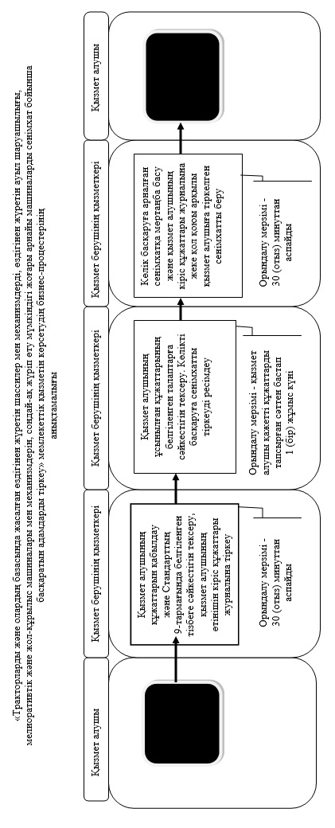



|  |  |
| --- | --- |
|  | Шығыс Қазақстан облысы әкімдігінің  2014 жылғы " 2 " сәуірдегі № 76 қаулысымен  бекітілген |

**"Тракторларды және олардың базасында жасалған өздiгiнен жүретiн шассилер мен механизмдердi, монтаждалған арнайы жабдығы бар тiркемелердi қоса алғанда, олардың тiркемелерiн, өздiгiнен жүретiн ауыл шаруашылығы, мелиоративтiк және жол-құрылыс машиналары мен механизмдерiн, сондай-ақ жүріп өту мүмкіндігі жоғары арнайы машиналарды нөмiрлiк тiркеу белгiлерiн бере отырып, тiркеу, қайта тiркеу" мемлекеттiк қызмет көрсету регламентi**  
**1. Жалпы ережелер**

      1. "Тракторларды және олардың базасында жасалған өздiгiнен жүретiн шассилер мен механизмдердi, монтаждалған арнайы жабдығы бар тiркемелердi қоса алғанда, олардың тiркемелерiн, өздiгiнен жүретiн ауыл шаруашылығы, мелиоративтiк және жол-құрылыс машиналары мен механизмдерiн, сондай-ақ жүріп өту мүмкіндігі жоғары арнайы машиналарды нөмiрлiк тiркеу белгiлерiн бере отырып, тiркеу, қайта тiркеу" мемлекеттік көрсетілетін қызметінің (бұдан әрі - мемлекеттік қызмет) қызмет берушісі облыстың, аудандардың және облыстық маңызы бар қалалардың жергілікті атқарушы органдары (бұдан әрі – қызмет беруші) болып табылады. Мемлекеттік қызмет көрсетілетін қызметті берушіге тікелей жүгінген кезде, сондай-ақ www.e.gov.kz "электрондық үкімет" веб-порталы (бұдан әрі – ЭҮП) арқылы көрсетіледі.  
      2. Көрсетілетін мемлекеттiк қызметті көрсету нысаны: электрондық (ішінара автоматтандырылған) және (немесе) қағаз түрінде.   
      3. Көрсетілген мемлекеттік қызметтің нәтижесі тіркеу құжаттарын (телнұсқаларын) және мемлекеттік нөмірлік белгілерін қағаз нысанда беру болып табылады.  
      Мемлекеттік көрсетілетін қызмет нәтижесін ұсыну нысаны – электрондық және (немесе) қағаз түрінде.

**2. Мемлекеттік қызмет көрсету процесінде көрсетілетін қызметті берушінің құрылымдық бөлімшелерінің (қызметкерлерінің) іс-қимыл тәртібін сипаттау**

      4. Мемлекеттiк қызмет көрсету бойынша рәсімді (іс-қимылды) бастауға Қазақстан Республикасы Үкiметiнiң 2014 жылғы 3 наурыздағы № 171 қаулысымен бекітілген "Тракторларды және олардың базасында жасалған өздiгiнен жүретiн шассилер мен механизмдердi, монтаждалған арнайы жабдығы бар тiркемелердi қоса алғанда, олардың тiркемелерiн, өздiгiнен жүретiн ауыл шаруашылығы, мелиоративтiк және жол-құрылыс машиналары мен механизмдерiн, сондай-ақ жүріп өту мүмкіндігі жоғары арнайы машиналарды нөмiрлiк тiркеу белгiлерiн бере отырып, тiркеу, қайта тiркеу" мемлекеттiк қызметінің стандартының (бұдан әрі - Стандарт) 9 тармағында көзделген құжаттарды қоса бере отырып, қызмет алушының немесе оның өкілінің (нотариат куәландырған сенімхат бойынша) белгіленген нысан бойынша өтінішінің немесе қызмет алушының электрондық цифрлық қолтаңбасымен куәландырылған электрондық құжат нысанындағы сұраудың болуы негіздеме болып табылады.  
      5. Мемлекеттiк қызмет көрсету процесінің құрамына кіретін рәсімдердің (іс-қимылдардың) мазмұны, орындалуының ұзақтығы. қызмет берушіге жүгіну кезінде, қағаз нысанында:  
      1-ші іс-қимыл – қызмет алушының құжаттарын қабылдау және тексеру, қызмет алушының өтінішін кiрiс құжаттары журналына тiркеу. Қызмет көрсетудің рұқсат етілетін ең ұзақ уақыты – 30 (отыз) минуттан аспайды;  
      2-ші іс-қимыл – ұсынылған құжаттарды тексеру. Тіркеу құжаттарын (телнұсқаларын) ресiмдеу. Мемлекеттік қызметті көрсету мерзімі - қызмет алушы қажеттi құжаттарды тапсырған сәттен бастап 15 (он бес) күнтізбелік күнi ішінде;  
      3-ші іс-қимыл – қызмет алушыға тіркеу құжаттарын (телнұсқаларын) және мемлекеттік нөмір белгілерін қағаз нысанда беру. Қызмет көрсетудің рұқсат етілетін ең ұзақ уақыты – 30 (отыз) минуттан аспайды.  
      6. Осы регламенттің 5 тармағында көрсетілген 1-ші іс-қимыл бойынша мемлекеттiк қызмет көрсетудегі рәсімнің (іс-қимылдың) нәтижесі қызмет алушыға кіріс нөмірін, тіркеу күнін, өтінішті қабылдаған лауазымды тұлғаның тегі мен аты-жөнін, мемлекеттік көрсетілетін қызметті алу күні және құжаттар беру орнын көрсете отырып, тіркелген өтініштің көшірмесін беру болып табылады. Тіркелген құжаттар осы регламенттің 5 тармағында көрсетілген 2-ші іс-қимылды орындау үшін негіз болып табылады. Осы регламенттің 5 тармағының 2-ші іс-қимылдың нәтижесі тіркеу құжаттарының (телнұсқаларының) ресiмделуі болып табылады. Осы регламенттің 5 тармағының 3-ші іс-қимылдың нәтижесі машиналарды тіркеу кітабына қызмет алушының қол қоюы арқылы тіркеу құжаттарын (телнұсқаларын) және мемлекеттік нөмір белгілерін қағаз нысанда беру болып табылады.

**3. Мемлекеттік қызмет көрсету процесінде көрсетілетін қызметті берушінің құрылымдық бөлімшелерінің (қызметкерлерінің) өзара іс-қимыл тәртібін сипаттау**

      7. Мемлекеттiк қызмет көрсету процесіне қызмет берушінің бiр қызметкерi қатысады.  
      8. Мемлекеттiк қызмет көрсетуге қажетті рәсiмдерінің (іс-қимылдардың) сипаттамасы:  
      1) қызмет алушының құжаттарының Стандарттың 9 тармағында белгіленген тізбеге сәйкестігін тексеру, қызмет алушының өтінішін кiрiс құжаттары журналына тiркеу. Қызмет көрсетудің рұқсат етілетін ең ұзақ уақыты – 30 (отыз) минуттан аспайды;   
      2) қызмет берушінің жауапты қызметкерінің ұсынылған құжаттардың белгіленген талаптарға сәйкестігін тексеру. Тіркеу құжаттарын (телнұсқаларын) ресiмдеу, машиналарды тіркеу кітабына мәліметтерді тіркеу. Мемлекеттік қызметті көрсету мерзімі - қызмет алушы қажеттi құжаттарды тапсырған сәттен бастап 15 (он бес) күнтізбелік күнi ішінде;  
      3) қызмет алушыға машиналарды тіркеу кітабына жеке қол қоюы арқылы тіркеу құжаттарын (телнұсқаларын) және мемлекеттік нөмір белгілерін қағаз нысанда беру. Қызмет көрсетудің рұқсат етілетін ең ұзақ уақыты – 30 (отыз) минуттан аспайды.   
      Қызмет берушіге жүгіну кезінде рәсімдердің (іс-қимылдардың) реттілігін сипаттау осы регламенттің 1 қосымшасына сәйкес блок-схемада көрсетілген.  
      Ескерту. 8-тармаққа өзгеріс енгізілді - Шығыс Қазақстан облысы әкімдігінің 22.12.2014 № 343 қаулысымен (алғашқы ресми жарияланған күнінен кейін күнтізбелік он күн өткен соң қолданысқа енгізіледі).

**4. Мемлекеттік қызмет көрсету процесінде ақпараттық жүйелерді пайдалану тәртібін сипаттау**

      9. Ақпараттандыру саласындағы уәкілетті орган мемлекеттік қызметті көрсету нәтижесінде берілген құжаттардың электрондық тізілімін жүргізеді.  
      Кызмет беруші қызметі алушы мемлекеттік қызметті көрсету нәтижесінде ұсынылған құжаттардағы деректерді көрсетілген электрондық тізілімге енгізуді жүргізеді.  
      10. Мемлекеттік қызмет көрсету процесінде рәсімдер (іс-қимылдар) реттілігінің, қызмет берушінің құрылымдық бөлімшелерінің (қызметкерлерінің) өзара іс-қимылдарының және мемлекеттік қызмет көрсету процесінде ақпараттық жүйелерді қолдану тәртібінің толық сипаттамасы осы регламентке 2 қосымшаға сәйкес мемлекеттік қызмет көрсетудің бизнес-процестерінің анықтамалығында көрсетілген. Мемлекеттік қызмет көрсетудің бизнес-процестерінің анықтамалығы "электрондық үкімет" веб-порталында, қызмет берушінің интернет-ресурсында орналастырылған.  
      Ескерту. Регламент 10-тармақпен толықтырылды - Шығыс Қазақстан облысы әкімдігінің 22.12.2014 № 343 қаулысымен (алғашқы ресми жарияланған күнінен кейін күнтізбелік он күн өткен соң қолданысқа енгізіледі).

|  |  |
| --- | --- |
|  | "Тракторларды және олардың базасында жасалған өздiгiнен жүретiн  шассилер мен механизмдердi, монтаждалған арнайы жабдығы бар  тiркемелердi қоса алғанда, олардың тiркемелерiн, өздiгiнен жүретiн  ауыл шаруашылығы, мелиоративтiк және жол-құрылыс машиналары мен механизмдерiн, сондай-ақ жүріп өту мүмкіндігі жоғары арнайы  машиналарды нөмiрлiк тiркеу белгiлерiн бере отырып, тiркеу, қайта  тiркеу" мемлекеттiк қызмет көрсету регламентiне  1 қосымша |

      Ескерту. Қосымшаның оң жақ жоғарғы бұрышы жаңа редакцияда - Шығыс Қазақстан облысы әкімдігінің 22.12.2014 № 343 қаулысымен (алғашқы ресми жарияланған күнінен кейін күнтізбелік он күн өткен соң қолданысқа енгізіледі).

**Қызмет берушіге жүгіну кезінде рәсімдердің (іс-қимылдардың) реттілігінің блок-схемасы**

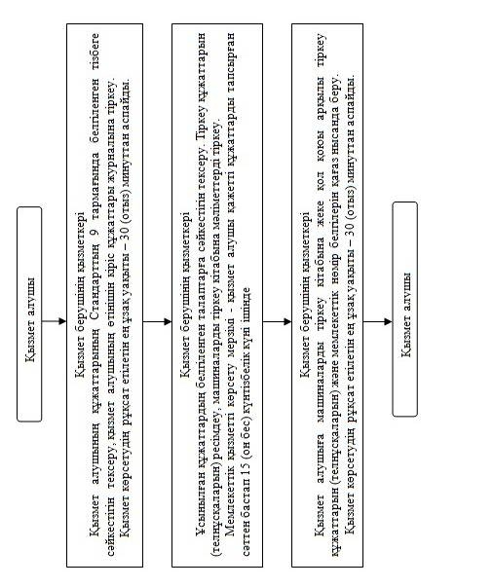

      

|  |  |
| --- | --- |
|  | "Тракторларды және олардың базасында жасалған өздiгiнен жүретiн шассилер мен механизмдердi, монтаждалған арнайы жабдығы бар тiркемелердi қоса алғанда, олардың тiркемелерiн, өздiгiнен жүретiн ауыл шаруашылығы, мелиоративтiк және жол-құрылыс машиналары мен механизмдерiн, сондай-ақ жүріп өту мүмкіндігі жоғары арнайы машиналарды нөмiрлiк тiркеу белгiлерiн бере отырып, тiркеу, қайта тiркеу" мемлекеттiк көрсетілетін қызмет регламентiне 2 қосымша |

      Ескерту. Регламент 2-қосымшамен толықтырылды Шығыс Қазақстан облысы әкімдігінің 22.12.2014 № 343 қаулысымен (алғашқы ресми жарияланған күнінен кейін күнтізбелік он күн өткен соң қолданысқа енгізіледі).

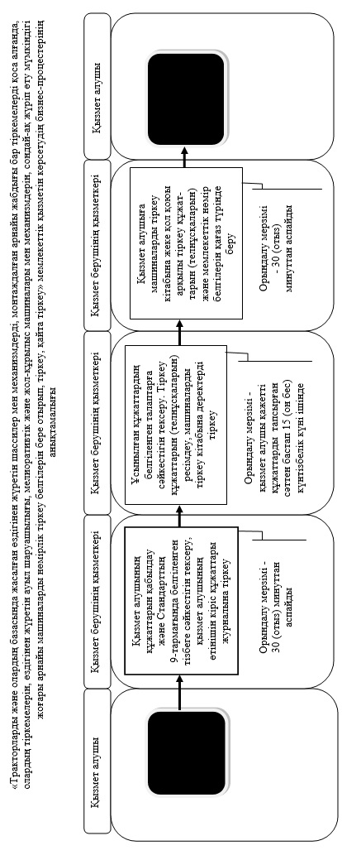



|  |  |
| --- | --- |
|  | Шығыс Қазақстан облысы әкімдігінің  2014 жылғы " 2 " сәуірдегі № 76 қаулысымен  бекітілген |

**"Тракторларды және олардың базасында жасалған өздігінен жүретін шассилер мен механизмдерді, монтаждалған арнайы жабдығы бар тіркемелерді қоса алғанда, олардың тіркемелерін, өздігінен жүретін ауыл шаруашылығы, мелиоративтік және жол-құрылысы машиналары мен механизмдерін, сондай-ақ жүріп өту мүмкіндігі жоғары арнайы машиналарды жыл сайынғы мемлекеттік техникалық байқаудан өткізу" мемлекеттiк көрсетілетін қызмет регламентi**  
**1. Жалпы ережелер**

      1. "Тракторларды және олардың базасында жасалған өздігінен жүретін шассилер мен механизмдерді, монтаждалған арнайы жабдығы бар тіркемелерді қоса алғанда, олардың тіркемелерін, өздігінен жүретін ауыл шаруашылығы, мелиоративтік және жол-құрылысы машиналары мен механизмдерін, сондай-ақ жүріп өту мүмкіндігі жоғары арнайы машиналарды жыл сайынғы мемлекеттік техникалық байқаудан өткізу" мемлекеттік көрсетілетін қызметінің (бұдан әрі - мемлекеттік қызмет) қызмет берушісі облыстың, аудандардың және облыстық маңызы бар қалалардың жергілікті атқарушы органдары (бұдан әрі – қызмет беруші) болып табылады. Мемлекеттік қызмет көрсетілетін қызметті берушіге тікелей жүгінген кезде, сондай-ақ www.e.gov.kz "электрондық үкімет" веб-порталы (бұдан әрі – ЭҮП) арқылы көрсетіледі.  
      2. Көрсетілетін мемлекеттiк қызмет нысаны: электрондық (ішінара автоматтандырылған) және (немесе) қағаз түрінде.  
      3 Көрсетілген мемлекеттік қызметтің нәтижесі мыналар болып табылады:  
      1) қызмет берушіге жүгіну кезінде - мемлекеттік техникалық байқаудан өткені туралы талонды (немесе талонның телнұсқасын) бере отырып, тракторларды және олардың базасында жасалған өздiгiнен жүретiн шассилер мен механизмдердi, монтаждалған арнайы жабдығы бар тiркемелердi қоса алғанда, олардың тiркемелерiн, өздiгiнен жүретiн ауыл шаруашылығы, мелиоративтiк және жол-құрылысы машиналары мен механизмдерiн, сондай-ақ жүріп өту мүмкіндігі жоғары арнайы машиналарды (бұдан әрі – машиналар) мемлекеттiк техникалық байқаудан өткiзу;  
      2) ЭҮП-де – құжаттардың қарауға қабылданғаны туралы хабарлама.   
      Мемлекеттік көрсетілетін қызмет нәтижесін ұсыну нысаны – электрондық және (немесе) қағаз түрінде.

**2. Мемлекеттік қызмет көрсету процесінде көрсетілетін қызметті берушінің құрылымдық бөлімшелерінің (қызметкерлерінің) іс-қимыл тәртібін сипаттау**

      4. Мемлекеттiк қызмет көрсету бойынша рәсімді (іс-қимылды) бастауға Қазақстан Республикасы Үкiметiнiң 2014 жылғы 3 наурыздағы № 171 қаулысымен бекітілген "Тракторларды және олардың базасында жасалған өздігінен жүретін шассилер мен механизмдерді, монтаждалған арнайы жабдығы бар тіркемелерді қоса алғанда, олардың тіркемелерін, өздігінен жүретін ауыл шаруашылығы, мелиоративтік және жол-құрылысы машиналары мен механизмдерін, сондай-ақ жүріп өту мүмкіндігі жоғары арнайы машиналарды жыл сайынғы мемлекеттік техникалық байқаудан өткізу" мемлекеттiк көрсетілетін қызмет стандартының (бұдан әрі - Стандарт) 9 тармағында көзделген құжаттарды қоса бере отырып, қызмет алушының немесе оның өкілінің (нотариат куәландырған сенімхат бойынша) белгіленген нысан бойынша өтінішінің немесе қызмет алушының электрондық цифрлық қолтаңбасымен (бұдан әрі – ЭЦҚ) куәландырылған электрондық құжат нысанындағы сұраудың болуы негіздеме болып табылады.  
      5. Мемлекеттiк қызмет көрсету процесінің құрамына кіретін рәсімдердің (іс-қимылдардың) мазмұны, орындалу ұзақтығы. Қызмет берушіге жүгіну кезінде:  
      1-ші іс-қимыл – қызмет алушының құжаттарын қабылдау және тексеру, қызмет алушының өтінішін кiрiс құжаттары журналына тiркеу. Қызмет көрсетудің рұқсат етілетін ең ұзақ уақыты - 40 (қырық) минуттан аспайды;  
      2-ші іс-қимыл – ұсынылған құжаттарды тексеру. Машиналарды мемлекеттiк техникалық байқаудан өткiзу және құжаттарды ресімдеу. Мемлекеттік қызметті көрсету мерзімі - қызмет алушы қажеттi құжаттарды тапсырған сәттен бастап 15 (он бес) жұмыс күні ішінде;  
      3-ші іс-қимыл – мемлекеттік техникалық байқаудан өткені туралы талонды (немесе талонның телнұсқасын) беру. Қызмет көрсетудің рұқсат етілетін ең ұзақ уақыты - 40 (қырық) минуттан аспайды.  
      6. Осы регламенттің 5 тармағында көрсетілген 1-ші іс-қимыл бойынша мемлекеттiк қызмет көрсету бойынша рәсімнің (іс-қимылдың) нәтижесі қызмет алушыға кіріс нөмірін, тіркеу күнін, өтінішті қабылдаған лауазымды тұлғаның тегі мен аты-жөнін, көрсетілетін қызметті алу күнін және құжаттар беру орнын көрсете отырып, тіркелген өтініштің көшірмесін беру болып табылады. Тіркелген құжаттар осы регламенттің 5-тармағында көрсетілген 2-ші іс-қимылды орындауды бастауға болып табылады. Осы регламенттің 5-тармағында көрсетілген 2-ші іс-қимылдың нәтижесі машиналарды мемлекеттік техникалық байқаудан өткізу және машиналардың мемлекеттік техникалық байқаудан өткені туралы құжаттарды ресiмдеу болып табылады. Осы регламенттің 5-тармағында көрсетілген 3-ші іс-қимылдың нәтижесі қызмет алушының машиналарды техникалық байқаудан өткізу журналына қол қоюы арқылы мемлекеттік техникалық байқаудан өткені туралы талонды (немесе талонның телнұсқасын) беру болып табылады.

**3. Мемлекеттік қызмет көрсету процесінде көрсетілетін қызметті берушінің құрылымдық бөлімшелерінің (қызметкерлерінің) өзара іс-қимыл тәртібін сипаттау**

      7. Мемлекеттiк қызмет көрсету процесіне қызмет берушінің бiр жауапты қызметкерi қатысады.  
      8. Мемлекеттiк қызмет көрсетуге қажетті рәсiмдерінің (іс-қимылдардың) сипаттамасы:  
      1) қызмет алушының құжаттарын қабылдау және Стандарттың 9 тармағында белгіленген тізбеге сәйкестігін тексеру, қызмет алушының өтінішін кiрiс құжаттары журналына тiркеу. Қызмет көрсетудің рұқсат етілетін ең ұзақ уақыты - 40 (қырық) минуттан аспайды;  
      2) қызмет берушінің жауапты қызметкерінің ұсынылған құжаттардың белгіленген талаптарға сәйкестігін тексеруі. Машиналарды мемлекеттiк техникалық байқаудан өткiзу және мемлекеттік техникалық байқаудан өткені туралы талонды (немесе талонның телнұсқасын) ресімдеу, машиналардың мемлекеттік техникалық байқауы журналына тіркеу. Мемлекеттік қызметті көрсету мерзімі - қызмет алушы қажеттi құжаттарды тапсырған сәттен бастап 15 (он бес) жұмыс күні ішінде;   
      3) қызмет берушінің жауапты қызметкерінің қызмет алушыға машиналардың техникалық байқаудан өткені туралы талонды (немесе талонның телнұсқасын) беруі. Қызмет көрсетудің рұқсат етілетін ең ұзақ уақыты - 40 (қырық) минуттан аспайды.  
      Қызмет берушіге жүгіну кезінде рәсімдердің (іс-қимылдардың) реттілігін сипаттау осы регламенттің 1 қосымшасына сәйкес блок-схемада көрсетілген.

**4. Мемлекеттік қызмет көрсету процесінде ақпараттық жүйелерді пайдалану тәртібін сипаттау**

      9. ЭҮП арқылы жүгінген жағдайда мемлекеттік қызметті көрсету мерзімі – 15 (он бес) жұмыс күні ішінде.  
      10. ЭҮП арқылы мемлекеттік қызмет көрсету кезінде жүгіну тәртібі және қызмет алушы мен қызмет беруші рәсімдерінің (іс-қимылдарының) реттілігі:   
      1) қызмет алушы ЭҮП-де тіркеуді қызмет алушының компьютерінің интернет-браузерінде сақталатын өзінің ЭЦҚ тіркеу куәлігінің көмегімен жүзеге асырады (ЭҮП-де тіркелмеген қызмет алушылар үшін жүзеге асырылады);   
      2) 1-процесс – қызмет алушының компьютерінің интернет-браузеріне ЭЦҚ тіркеу куәлігін бекіту, мемлекеттік қызметті алу үшін қызмет алушының парольді ЭҮП-ге енгізу процесі (авторлау процесі);   
      3) 1-шарт – тіркелген қызмет алушы туралы деректердің түпнұсқалығын логин (жеке сәйкестендіру нөмірі/бизнес сәйкестендіру нөмірі (бұдан әрі – ЖСН/БСН) мен пароль арқылы ЭҮП-де тексеру;  
      4) 2-процесс – қызмет алушының деректерінде бұзушылықтар болуына байланысты ЭҮП-нің авторлаудан бас тарту туралы хабарламаны қалыптастыруы;  
      5) 3-процесс – қызмет алушының осы регламентте көрсетілген мемлекеттік қызметті таңдауы, мемлекеттік қызметті көрсетуге арналған сұрау салу нысанын экранға шығаруы және оның құрылымы мен форматтық талаптарын ескере отырып, қызмет алушының нысанды толтыруы (деректерді енгізуі), сұрау салу нысанына қажетті электрондық түрдегі құжаттарды бекітуі;  
      6) 4-процесс – сұрау салуды куәландыру (қол қою) үшін қызмет алушының ЭЦҚ тіркеу куәлігін таңдауы;  
      7) 2-шарт – ЭҮП-де ЭЦҚ тіркеу куәлігінің қолданылу мерзімін және кері қайтарылған (күші жойылған) тіркеу куәліктерінің тізімінде болмауын, сондай-ақ сұрау салуда көрсетілген ЖСН мен ЭЦҚ тіркеу куәлігінде көрсетілген ЖСН арасындағы сәйкестендіру деректерінің сәйкестігін тексеру;  
      8) 5-процесс – қызмет көрсетуге сұрау салудың толтырылған нысанын (енгізілген деректерді) қызмет алушының ЭЦҚ-сы арқылы куәландыру (қол қою);  
      9) 6-процесс – қызмет алушының электрондық құжатын "Е-лицензиялау" мемлекеттік деректер базасы ақпараттық жүйесінде (бұдан әрі - МДБ АЖ) тіркеу және "Е-лицензиялау" МДБ АЖ-да сұрау салуды өңдеу;  
      10) 3-шарт – алынған құжаттардың Стандарттың 9 тармағында көзделген тізбеге сәйкестігін тексеру;  
      11) 7-процесс - қызмет алушының мемлекеттік қызмет нәтижесін уәкілетті лауазымды тұлғаның ЭЦҚ-мен куәландырылған электрондық құжат түрінде алуы (қызмет алушының порталындағы "жеке кабинетіне" құжаттардың қарауға қабылданғаны туралы хабарлама жіберу).  
      11. ЭҮП арқылы мемлекеттік қызмет көрсету кезінде функционалдық өзара іс-қимыл схемасы осы регламенттiң 2 қосымшасында көрсетiлген.  
      12. Қызмет беруші арқылы мемлекеттiк қызмет көрсету кезінде жүгіну тәртібі және қызмет алушы мен қызмет беруші рәсімдерінің (іс-қимылдарының) реттілігі:   
      1) 1-процесс – мемлекеттік қызмет көрсету үшін қызмет беруші қызметкерінің "Е-лицензиялау" МДБ АЖ-ға логин мен пароль енгізуі (авторлау процесі);  
      2) 1-шарт – тіркелген қызмет беруші қызметкері туралы деректердің түпнұсқалығын "Е-лицензиялау" МДБ АЖ-да логин мен пароль арқылы тексеру;  
      3) 2-процесс – қызмет беруші қызметкерінің деректерінде бұзушылықтардың болуына байланысты "Е-лицензиялау" МДБ АЖ-да авторлаудан бас тарту туралы хабарлама қалыптастыру;  
      4) 3-процесс – қызмет беруші қызметкерінің осы регламентте көрсетілген мемлекеттік қызметті таңдауы, мемлекеттік қызмет көрсетуге арналған сұрау салу нысанын экранға шығаруы және қызмет беруші қызметкерінің қызмет алушының деректерін енгізуі;  
      5) 2-шарт - жеке тұлғалардың мемлекеттік деректер базасында немесе заңды тұлғалардың мемлекеттік деректер базасында (бұдан әрі - ЖТ МДБ/ ЗТ МДБ) қызмет алушы деректерінің болуын тексеру;  
      6) 4-процесс – қызмет беруші қызметкерінің қағаз түріндегі құжаттардың болуы туралы белгілеу бөлігінде сұрау салу нысанын толтыруы және қызмет алушы ұсынған қажетті құжаттарды сканерлеуі және оларды сұрау салу нысанына бекітуі;  
      7) 3-шарт – сұрау салуды "Е-лицензиялау" МДБ АЖ-да тіркеу және алынған құжаттардың Стандарттың 9 тармағында көзделген тізбеге сәйкестігін тексеру;  
      8) 5-процесс – қызмет алушының мемлекеттік қызмет нәтижесін уәкілетті лауазымды тұлғаның ЭЦҚ-мен куәландырылған электрондық құжат түрінде алуы (құжаттардың қарауға қабылданғаны туралы хабарлама жіберу).   
      13. Қызмет беруші арқылы мемлекеттік қызмет көрсету кезіндегі функционалдық өзара іс-қимыл схемасы осы регламенттiң 3 қосымшасында көрсетiлген.  
      14 Мемлекеттік қызмет көрсету процесінде рәсімдер (іс-қимылдар) реттілігінің, қызмет берушінің құрылымдық бөлімшелерінің (қызметкерлерінің) өзара іс-қимылдарының және мемлекеттік қызмет көрсету процесінде ақпараттық жүйелерді қолдану тәртібінің толық сипаттамасы осы регламентке 4 қосымшаға сәйкес мемлекеттік қызмет көрсетудің бизнес-процестерінің анықтамалығында көрсетілген. Мемлекеттік қызмет көрсетудің бизнес-процестерінің анықтамалығы "электрондық үкімет" веб-порталында, қызмет берушінің интернет-ресурсында орналастырылған.  
      Ескерту. Регламент 14-тармақпен толықтырылды - Шығыс Қазақстан облысы әкімдігінің 22.12.2014 № 343 қаулысымен (алғашқы ресми жарияланған күнінен кейін күнтізбелік он күн өткен соң қолданысқа енгізіледі).

|  |  |
| --- | --- |
|  | "Тракторларды және олардың базасында жасалған өздігінен жүретін шассилер мен механизмдерді, монтаждалған арнайы жабдығы бар тіркемелерді  қоса алғанда, олардың тіркемелерін, өздігінен жүретін ауыл шаруашылығы, мелиоративтік және жол-құрылысы  машиналары мен тетіктерін, сондай-ақ жүріп өту мүмкіндігі жоғары арнайы машиналарды жыл сайынғы мемлекеттік  техникалық байқаудан өткізу" мемлекеттiк қызмет көрсету регламентiне  1 қосымша |

**Қызмет берушіге жүгіну кезіндегі рәсімдердің (іс-қимылдардың) реттілігінің блок-схемасы**

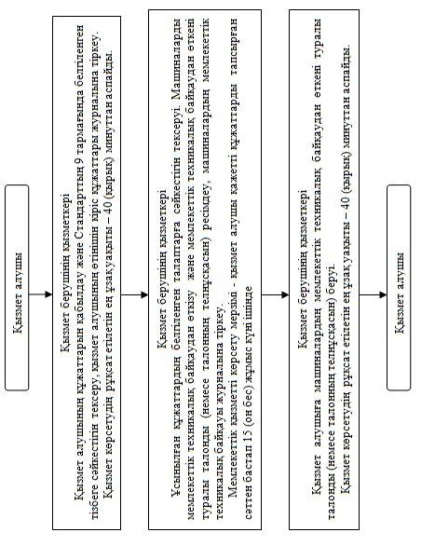

|  |  |
| --- | --- |
|  | "Тракторларды және олардың базасында жасалған өздігінен жүретін  шассилер мен механизмдерді, монтаждалған арнайы жабдығы бар  тіркемелерді қоса алғанда, олардың тіркемелерін, өздігінен жүретін  ауыл шаруашылығы, мелиоративтік және жол-құрылысы машиналары мен тетіктерін, сондай-ақ жүріп өту мүмкіндігі жоғары арнайы машиналарды жыл сайынғы мемлекеттік техникалық байқаудан өткізу" мемлекеттiк  көрсетілетін қызмет регламентiне  2 қосымша |

**ЭҮП арқылы мемлекеттік қызмет көрсету кезіндегі функционалдық өзара іс-қимыл схемасы**

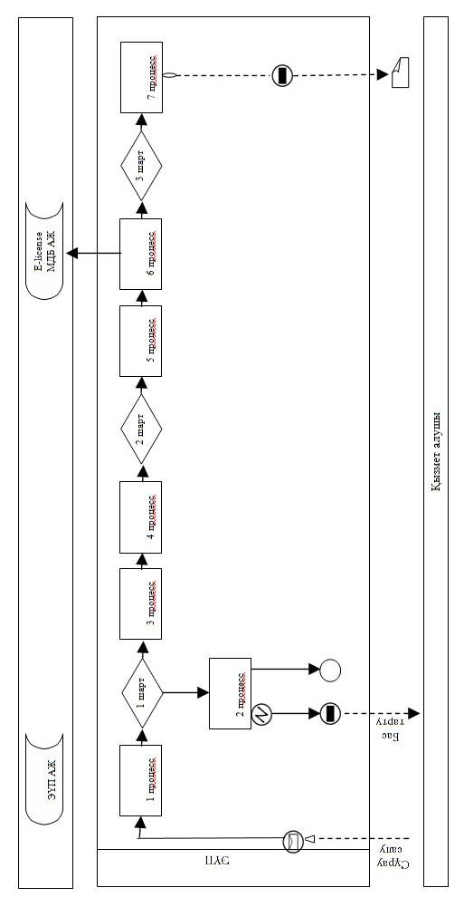

|  |  |
| --- | --- |
|  | "Тракторларды және олардың базасында жасалған өздігінен жүретіншассилер мен механизмдерді, монтаждалған  арнайы жабдығы бар тіркемелерді қоса алғанда, олардың тіркемелерін, өздігінен жүретін ауыл шаруашылығы,  мелиоративтік және жол-құрылысы машиналары мен тетіктерін, сондай-ақ жүріп өту мүмкіндігі жоғары арнайы машиналарды жыл сайынғы мемлекеттік техникалық байқаудан өткізу" мемлекеттiк көрсетілетін қызмет регламентiне  3 қосымша |

**Мемлекеттік қызмет беруші арқылы көрсету кезіндегі функционалдық өазара іс-қимылдың схемасы**

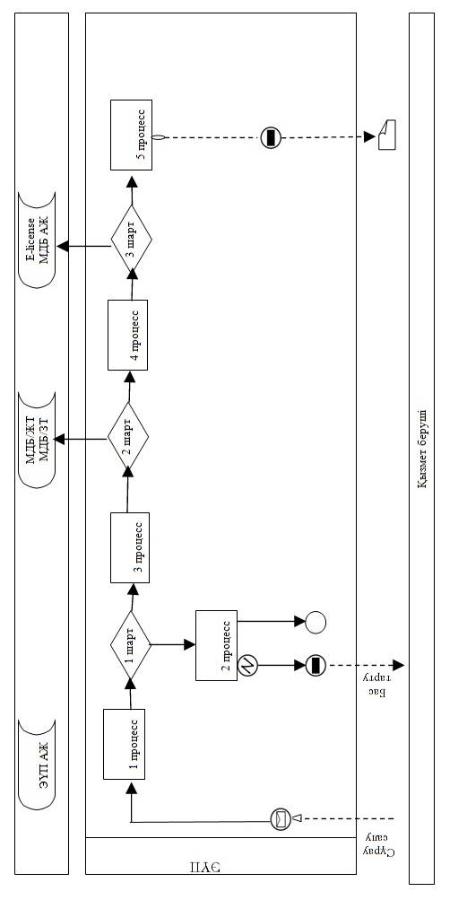

**Шартты белгілер**

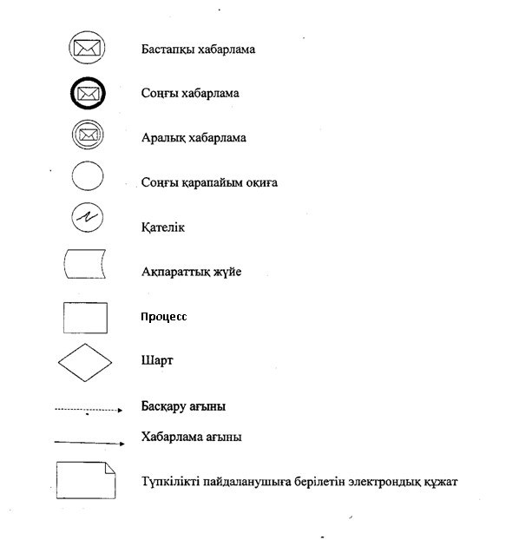

|  |  |
| --- | --- |
|  | "Тракторларды және олардың базасында жасалған өздігінен жүретін шассилер мен механизмдерді, монтаждалған арнайы жабдығы бар тіркемелерді қоса алғанда, олардың тіркемелерін, өздігінен жүретін ауыл шаруашылығы, мелиоративтік және жол-құрылысы машиналары мен тетіктерін, сондай-ақ жүріп өту мүмкіндігі жоғары арнайы машиналарды жыл сайынғы мемлекеттік техникалық байқаудан өткізу" мемлекеттiк көрсетілетін қызмет регламентiне  4 қосымша |

      Ескерту. Регламент 4-қосымшамен толықтырылды Шығыс Қазақстан облысы әкімдігінің 22.12.2014 № 343 қаулысымен (алғашқы ресми жарияланған күнінен кейін күнтізбелік он күн өткен соң қолданысқа енгізіледі).

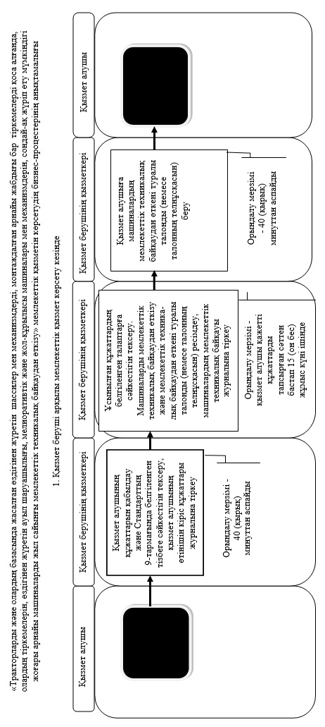

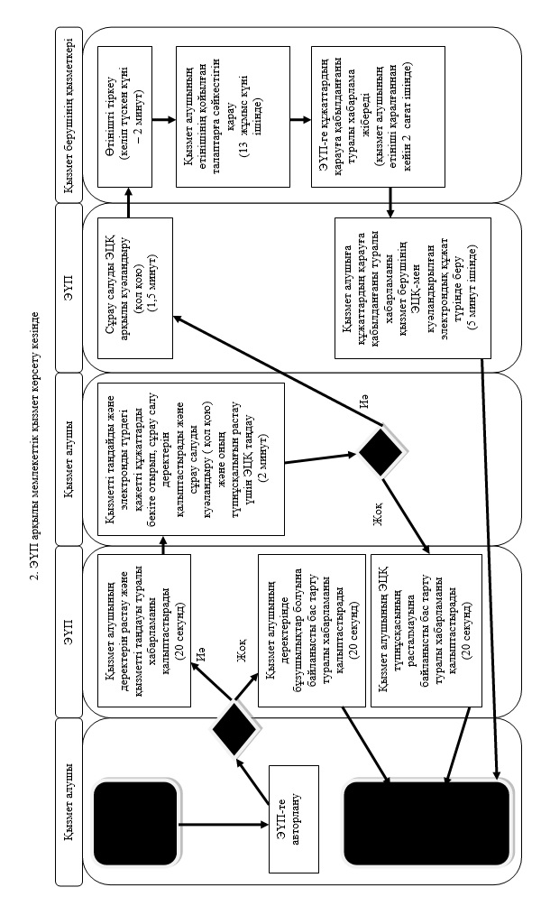



|  |  |
| --- | --- |
|  | Шығыс Қазақстан облысы әкімдігінің  2014 жылғы " 2 " сәуірдегі № қаулысымен  бекітілді |

**"Тракторларға және олардың базасында жасалған өздiгiнен жүретiн шассилер мен механизмдерге, монтаждалған арнайы жабдығы бар тiркемелердi қоса алғанда, олардың тiркемелерiне, өздiгiнен жүретiн ауыл шаруашылығы, мелиоративтiк және жол-құрылыс машиналары мен механизмдеріне, сондай-ақ жүрiп өту мүмкiндiгi жоғары арнайы машиналарға ауыртпалықтың жоқ (бар) екендігі туралы ақпарат ұсыну" мемлекеттiк көрсетілетін қызмет регламентi**  
**1. Жалпы ережелер**

      1. "Тракторларға және олардың базасында жасалған өздiгiнен жүретiн шассилер мен механизмдерге, монтаждалған арнайы жабдығы бар тiркемелердi қоса алғанда, олардың тiркемелерiне, өздiгiнен жүретiн ауыл шаруашылығы, мелиоративтiк және жол-құрылыс машиналары мен механизмдеріне, сондай-ақ жүрiп өту мүмкiндiгi жоғары арнайы машиналарға ауыртпалықтың жоқ (бар) екендігі туралы ақпарат ұсыну" мемлекеттік көрсетілетін қызметінің (бұдан әрі - мемлекеттік қызмет) қызмет берушісі облыстың, аудандардың және облыстық маңызы бар қалалардың жергілікті атқарушы органдары (бұдан әрі – қызмет беруші) болып табылады. Мемлекеттік қызмет көрсетілетін қызметті берушіге тікелей жүгінген кезде, сондай-ақ www.e.gov.kz "электрондық үкімет" веб-порталы (бұдан әрі – ЭҮП) арқылы көрсетіледі.  
      2. Көрсетілетін мемлекеттiк қызмет нысаны: электрондық (ішінара автоматтандырылған) және (немесе) қағаз түрінде.  
      3. Көрсетілген мемлекеттiк қызметтің нәтижесі мыналар болып табылады:  
      1) қызмет берушіге жүгіну кезінде – жылжымалы мүлік кепілін тіркеу тізілімінен қағаз түріндегі үзінді көшірме;  
      2) ЭҮП-де - уәкілетті лауазымды тұлғаның электрондық цифрлық қолтаңбасымен (бұдан әрі – ЭЦҚ) куәландырылған электрондық құжат нысанындағы жылжымалы мүлік кепілін тіркеу тізілімінен үзінді көшірме.  
      Мемлекеттік көрсетілетін қызмет нәтижесін ұсыну нысаны – электрондық және (немесе) қағаз түрінде.

**2. Мемлекеттік қызмет көрсету процесінде көрсетілетін қызметті берушінің құрылымдық бөлімшелерінің (қызметкерлерінің) іс-қимыл тәртібін сипаттау**

      4. Мемлекеттiк қызмет көрсету бойынша рәсімді (іс-қимылды) бастауға Қазақстан Республикасы Үкiметiнiң 2014 жылғы 3 наурыздағы № 171 қаулысымен бекітілген "Тракторларға және олардың базасында жасалған өздiгiнен жүретiн шассилер мен механизмдерге, монтаждалған арнайы жабдығы бар тiркемелердi қоса алғанда, олардың тiркемелерiне, өздiгiнен жүретiн ауыл шаруашылығы, мелиоративтiк және жол-құрылыс машиналары мен механизмдеріне, сондай-ақ жүрiп өту мүмкiндiгi жоғары арнайы машиналарға ауыртпалықтың жоқ (бар) екендігі туралы ақпарат ұсыну" мемлекеттiк көрсетілетін қызмет стандартының (бұдан әрі - Стандарт) 9 тармағында көзделген құжаттарды қоса бере отырып, қызмет алушының немесе оның өкілінің (нотариат куәландырған сенімхат бойынша) белгіленген нысан бойынша өтінішінің немесе қызмет алушының электрондық цифрлық қолтаңбасымен (бұдан әрі – ЭЦҚ) куәландырылған электрондық құжат нысанындағы сұраудың болуы негіздеме болып табылады.  
      5. Қызмет берушіге қағаз түрінде жүгіну кезінде мемлекеттiк қызмет көрсету процесінің құрамына кіретін рәсімдердің (іс-қимылдардың) мазмұны, орындалу ұзақтығы:   
      1-ші іс-қимыл – қызмет алушының құжаттарын қабылдау және тексеру, қызмет алушының өтінішін кiрiс құжаттары журналына тiркеу. Қызмет көрсетудің рұқсат етілетін ең ұзақ уақыты – 30 (отыз) минуттан аспайды;  
      2-ші іс-қимыл – ұсынылған құжаттарды тексеру. Жылжымалы мүліктің кепілін тіркеу тізілімінен үзінді көшірмені ресімдеу. Мемлекеттік қызметті көрсету мерзімі - қызмет алушы қажеттi құжаттарды тапсырған сәттен бастап 1 (бір) жұмыс күнi;   
      3-ші іс-қимыл – қызмет алушыға жылжымалы мүлік кепілін тіркеу тізілімінен үзінді көшірме беру. Қызмет көрсетудің рұқсат етілетін ең ұзақ уақыты – 30 (отыз) минуттан аспайды.  
      6. Осы Регламенттің 5-тармағында көрсетілген 1-ші іс-қимыл бойынша мемлекеттік қызмет көрсету бойынша рәсімнің (іс-қимылдың) нәтижесі қызмет алушыға кіріс нөмірін, тіркеу күнін, өтінішті қабылдаған лауазымды тұлғаның тегі мен аты-жөнін, мемлекеттік қызметті алу күнін (уақытын) және құжаттар беру орнын көрсете отырып, тіркелген өтініштің көшірмесін беру болып табылады. Тіркелген құжаттар осы регламенттің 5-тармағында көрсетілген 2-ші іс-қимылды орындауды бастауға негіз болып табылады. Осы регламенттің 5-тармағында көрсетілген 2-ші іс-қимылдың нәтижесі жылжымалы мүлік кепілін тіркеу тізілімінен ресiмделген үзінді көшірме болып табылады. Осы регламенттің 5-тармағында көрсетілген 3-ші іс-қимылдың нәтижесі қызмет алушыға кiрiс құжаттары журналына жеке қол қою арқылы жылжымалы мүлік кепілін тіркеу тізілімінен үзінді көшірме беру болып табылады.

**3. Мемлекеттік қызмет көрсету процесінде көрсетілетін қызметті берушінің құрылымдық бөлімшелерінің (қызметкерлерінің) өзара іс-қимыл тәртібін сипаттау**

      7. Мемлекеттiк қызмет көрсету процесіне қызмет берушінің бiр қызметкерi қатысады.  
      8. Мемлекеттiк қызмет көрсетуге қажетті рәсiмдердің (іс-қимылдардың) сипаттамасы:  
      1) қызмет алушының құжаттарын қабылдау және Стандарттың 9 тармағында белгіленген тізбеге сәйкестігін тексеру, қызмет алушының өтінішін кiрiс құжаттары журналына тiркеу. Қызмет көрсетудің рұқсат етілетін ең ұзақ уақыты – 30 (отыз) минуттан аспайды;  
      2) қызмет берушінің жауапты қызметкерінің қызмет алушының ұсынылған құжаттарының белгіленген талаптарға сәйкестігін тексеруі. Жылжымалы мүлік кепілін тіркеу тізілімінен үзінді көшірмені ресімдеу. Мемлекеттік қызметті көрсету мерзімі - қызмет алушы қажеттi құжаттарды тапсырған сәттен бастап 1 (бір) жұмыс күнi;  
      3) қызмет алушыға кiрiс құжаттары журналына жеке қол қою арқылы жылжымалы мүлік кепілін тіркеу тізілімінен үзінді көшірме беру. Қызмет көрсетудің рұқсат етілетін ең ұзақ уақыты – 30 (отыз) минуттан аспайды.  
      Қызмет берушіге жүгіну кезінде рәсімдердің (іс-қимылдардың) реттілігін сипаттау осы регламенттің 1 қосымшасына сәйкес блок-схемада көрсетілген.

**4. Мемлекеттік қызмет көрсету процесінде ақпараттық жүйелерді пайдалану тәртібін сипаттау**

      9. ЭҮП арқылы жүгінген жағдайда мемлекеттік қызметті көрсету мерзімі – 1 (бір) жұмыс күні ішінде.  
      10. ЭҮП арқылы мемлекеттiк қызмет көрсету кезінде жүгіну тәртібі және қызмет алушы мен қызмет беруші рәсімдерінің (іс-қимылдарының) реттілігі:   
      1) қызмет алушы ЭҮП-де тіркеуді қызмет алушының компьютерінің интернет-браузерінде сақталатын өзінің ЭЦҚ тіркеу куәлігінің көмегімен жүзеге асырады (ЭҮП-де тіркелмеген қызмет алушылар үшін жүзеге асырылады);   
      2) 1-процесс – қызмет алушының компьютерінің интернет-браузеріне ЭЦҚ тіркеу куәлігін бекіту, мемлекеттік қызметті алу үшін қызмет алушының парольді ЭҮП-ге енгізу процесі (авторлау процесі);   
      3) 1-шарт – тіркелген қызмет алушы туралы деректердің түпнұсқалығын логин (жеке сәйкестендіру нөмірі/бизнес сәйкестендіру нөмірі (бұдан әрі – ЖСН/БСН) мен пароль арқылы ЭҮП-де тексеру;  
      4) 2-процесс – қызмет алушының деректерінде бұзушылықтар болуына байланысты ЭҮП-нің авторлаудан бас тарту туралы хабарламаны қалыптастыруы;  
      5) 3-процесс – қызмет алушының осы Регламентте көрсетілген мемлекеттік қызметті таңдауы, мемлекеттік қызметті көрсетуге арналған сұрау салу нысанын экранға шығаруы және оның құрылымы мен форматтық талаптарын ескере отырып, қызмет алушының нысанды толтыруы (деректерді енгізуі), сұрау салу нысанына қажетті электрондық түрдегі құжаттарды бекітуі;  
      6) 4-процесс – сұрау салуды куәландыру (қол қою) үшін қызмет алушының ЭЦҚ тіркеу куәлігін таңдауы;  
      7) 2-шарт – ЭҮП-де ЭЦҚ тіркеу куәлігінің қолданылу мерзімін және кері қайтарылған (күші жойылған) тіркеу куәліктерінің тізімінде болмауын, сондай-ақ сұрау салуда көрсетілген ЖСН мен ЭЦҚ тіркеу куәлігінде көрсетілген ЖСН арасындағы сәйкестендіру деректерінің сәйкестігін тексеру;  
      8) 5-процесс – қызмет көрсетуге сұрау салудың толтырылған нысанын (енгізілген деректерді) қызмет алушының ЭЦҚ-сы арқылы куәландыру (қол қою);  
      9) 6-процесс – қызмет алушының электрондық құжатын "Е-лицензиялау" мемлекеттік деректер базасы ақпараттық жүйесінде (бұдан әрі - МДБ АЖ) тіркеу және "Е-лицензиялау" МДБ АЖ-да сұрау салуды өңдеу;  
      10) 3-шарт – алынған құжаттардың Стандарттың 9 тармағында көзделген тізбеге сәйкестігін тексеру;  
      11) 7-процесс – қызмет алушының мемлекеттік қызмет нәтижесін уәкілетті лауазымды тұлғаның ЭЦҚ-мен куәландырылған электрондық құжат түрінде алуы (қызмет алушының порталындағы "жеке кабинетіне" жылжымалы мүлік кепілін тіркеу тізілімінен үзінді көшірме жіберу).  
      11. ЭҮП арқылы мемлекеттік қызмет көрсету кезінде функционалдық өзара іс-қимыл схемасы осы регламенттің 2 қосымшасында көрсетілген.  
      12. Қызмет беруші арқылы мемлекеттік қызмет көрсету кезінде жүгіну тәртібі және қызмет алушы мен қызмет беруші рәсімдерінің (іс-қимылдарының) реттілігі:   
      1) 1-процесс – мемлекеттік қызмет көрсету үшін қызмет беруші қызметкерінің "Е-лицензиялау" МДБ АЖ-ға логин мен пароль енгізуі (авторлау процесі);  
      2) 1-шарт – тіркелген қызмет беруші қызметкері туралы деректердің түпнұсқалығын "Е-лицензиялау" МДБ АЖ-да логин мен пароль арқылы тексеру;  
      3) 2-процесс – қызмет беруші қызметкерінің деректерінде бұзушылықтардың болуына байланысты "Е-лицензиялау" МДБ АЖ-да авторлаудан бас тарту туралы хабарлама қалыптастыру;  
      4) 3-процесс – қызмет беруші қызметкерінің осы регламентте көрсетілген мемлекеттік қызметті таңдауы, мемлекеттік қызмет көрсетуге арналған сұрау салу нысанын экранға шығаруы және қызмет беруші қызметкерінің қызмет алушының деректерін енгізуі;  
      5) 2-шарт - жеке тұлғалардың мемлекеттік деректер базасында немесе заңды тұлғалардың мемлекеттік деректер базасында (бұдан әрі - ЖТ МДБ/ ЗТ МДБ) қызмет алушы деректерінің болуын тексеру;  
      6) 4-процесс – қызмет беруші қызметкерінің қағаз түріндегі құжаттардың болуы туралы белгілеу бөлігінде сұрау салу нысанын толтыруы және қызмет алушы ұсынған қажетті құжаттарды сканерлеуі және оларды сұрау салу нысанына бекітуі;  
      7) 3-шарт – сұрау салуды "Е-лицензиялау" МДБ АЖ-да тіркеу және алынған құжаттардың Стандарттың 9 тармағында көзделген тізбеге сәйкестігін тексеру;  
      8) 5-процесс – қызмет алушының мемлекеттік қызмет нәтижесін уәкілетті лауазымды тұлғаның ЭЦҚ-мен куәландырылған электрондық құжат түрінде алуы (жылжымалы мүлік кепілін тіркеу тізілімінен үзінді көшірме жіберу).  
      13. Қызмет беруші арқылы мемлекеттік қызмет көрсету кезіндегі функционалдық өзара іс-қимыл схемасы осы регламенттiң 3 қосымшасында көрсетiлген.  
      14. Мемлекеттік қызмет көрсету процесінде рәсімдер (іс-қимылдар) реттілігінің, қызмет берушінің құрылымдық бөлімшелерінің (қызметкерлерінің) өзара іс-қимылдарының және мемлекеттік қызмет көрсету процесінде ақпараттық жүйелерді қолдану тәртібінің толық сипаттамасы осы регламентке 4 қосымшаға сәйкес мемлекеттік қызмет көрсетудің бизнес-процестерінің анықтамалығында көрсетілген. Мемлекеттік қызмет көрсетудің бизнес-процестерінің анықтамалығы "электрондық үкімет" веб-порталында, қызмет берушінің интернет-ресурсында орналастырылған.  
      Ескерту. Регламент 14-тармақпен толықтырылды - Шығыс Қазақстан облысы әкімдігінің 22.12.2014 № 343 қаулысымен (алғашқы ресми жарияланған күнінен кейін күнтізбелік он күн өткен соң қолданысқа енгізіледі).

|  |  |
| --- | --- |
|  | "Тракторларға және олардың базасында жасалған өздiгiнен жүретiн  шассилер мен механизмдерге, монтаждалған арнайы жабдығы бар  тiркемелердi қоса алғанда, олардың тiркемелерiне, өздiгiнен жүретiн  ауыл шаруашылығы, мелиоративтiк және жол-құрылыс машиналары мен механизмдеріне, сондай-ақ жүрiп өту мүмкiндiгi жоғары арнайы  машиналарға ауыртпалықтың жоқ (бар) екендігі туралы ақпарат ұсыну" мемлекеттiк көрсетілетін қызмет регламентiне  1 қосымша |

**Қызмет берушіге жүгіну кезіндегі рәсімдердің (іс-қимылдардың) реттілігінің блок-схемасы**

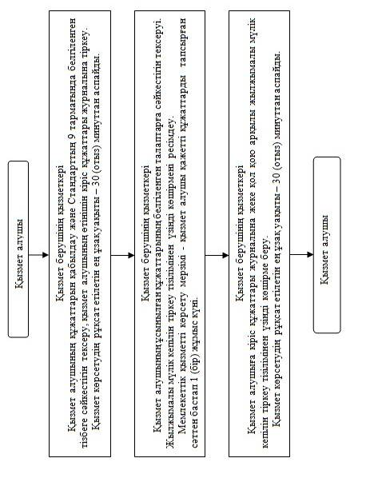

|  |  |
| --- | --- |
|  | "Тракторларға және олардың базасында жасалған өздiгiнен жүретiн шассилер мен механизмдерге, монтаждалған арнайы жабдығы бар тiркемелердi қоса алғанда, олардың тiркемелерiне,өздiгiнен жүретiн ауыл шаруашылығы, мелиоративтiк  және жол-құрылыс машиналары мен механизмдеріне,сондай-ақ жүрiп өту мүмкiндiгi жоғары арнайы машиналарға  ауыртпалықтың жоқ (бар) екендігі туралы ақпарат ұсыну"  мемлекеттiк көрсетілетін қызмет регламентiне  2 қосымша |

**ЭҮП арқылы мемлекеттік қызмет көрсету кезіндегі функционалдық өзара іс-қимыл схемасы**

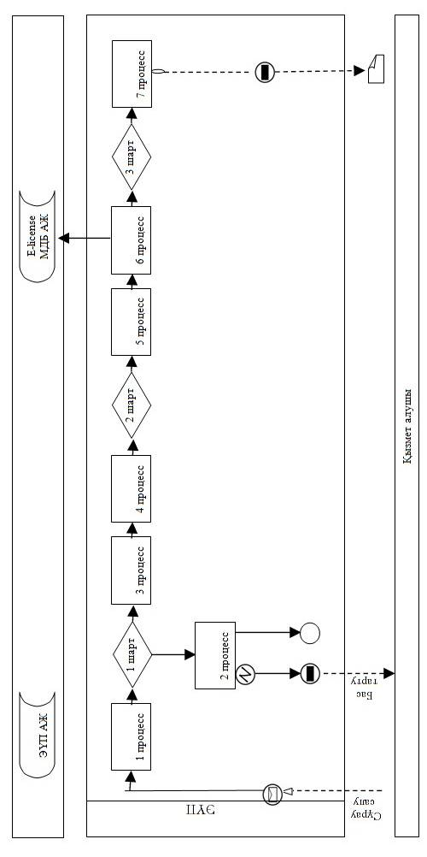

      

|  |  |
| --- | --- |
|  | "Тракторларға және олардың базасында жасалған өздiгiнен жүретiн шассилер мен механизмдерге, монтаждалған арнайы  жабдығы бар тiркемелердi қоса алғанда, олардың тiркемелерiне,  өздiгiнен жүретiн ауыл шаруашылығы, мелиоративтiк және  жол-құрылыс машиналары мен механизмдеріне, сондай-ақ жүрiп өту  мүмкiндiгi жоғары арнайы машиналарға ауыртпалықтың жоқ (бар) екендігі туралы ақпарат ұсыну" мемлекеттiк көрсетілетін қызмет регламентiне  3 қосымша |

**Қызмет беруші арқылы мемлекеттік қызмет көрсету кезіндегі функционалдық өзара іс-қимыл схемасы**

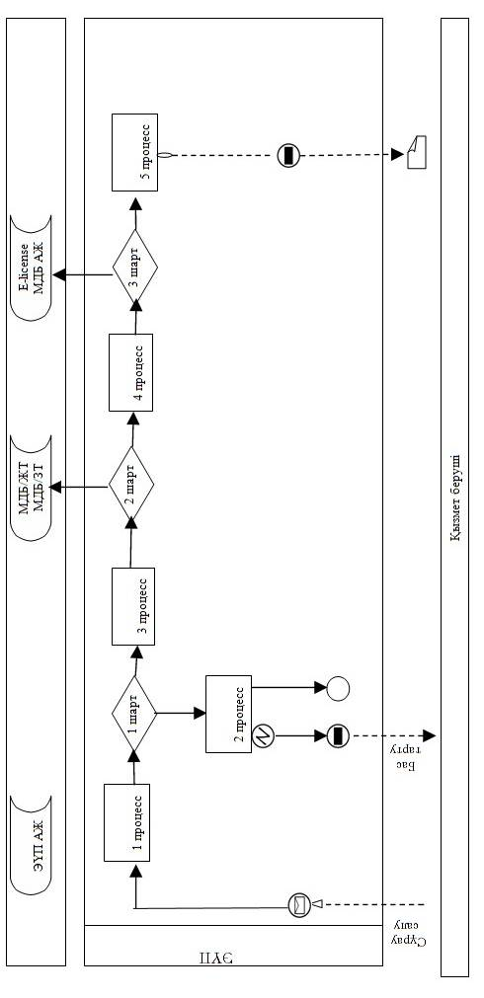

**Шартты белгілер**



      

|  |  |
| --- | --- |
|  | "Тракторларға және олардың базасында жасалған өздiгiнен жүретiн шассилер мен механизмдерге, монтаждалған арнайы жабдығы бар тiркемелердi қоса алғанда, олардың тiркемелерiне, өздiгiнен жүретiн ауыл шаруашылығы, мелиоративтiк және жол-құрылыс машиналары мен механизмдеріне, сондай-ақ жүрiп өту мүмкiндiгi жоғары арнайы машиналарға ауыртпалықтың жоқ (бар) екендігі туралы ақпарат ұсыну" мемлекеттiк көрсетілетін қызмет регламентiне  4 қосымша |

      Ескерту. Регламент 4-қосымшамен толықтырылды Шығыс Қазақстан облысы әкімдігінің 22.12.2014 № 343 қаулысымен (алғашқы ресми жарияланған күнінен кейін күнтізбелік он күн өткен соң қолданысқа енгізіледі).

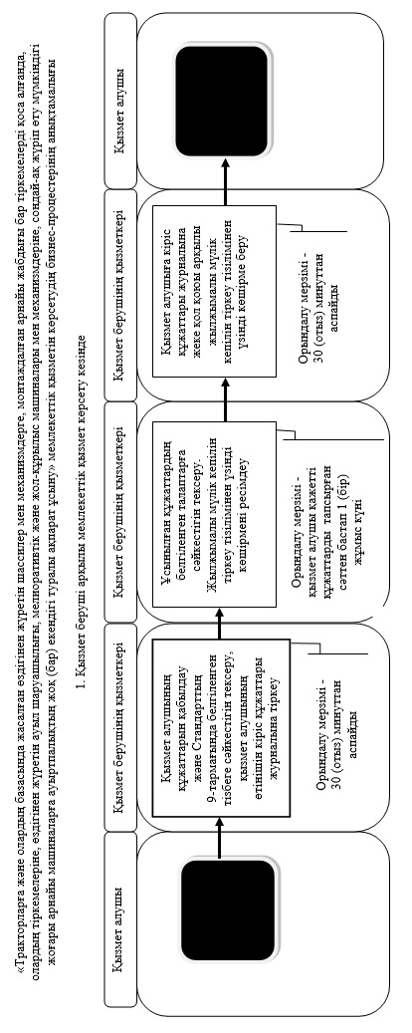

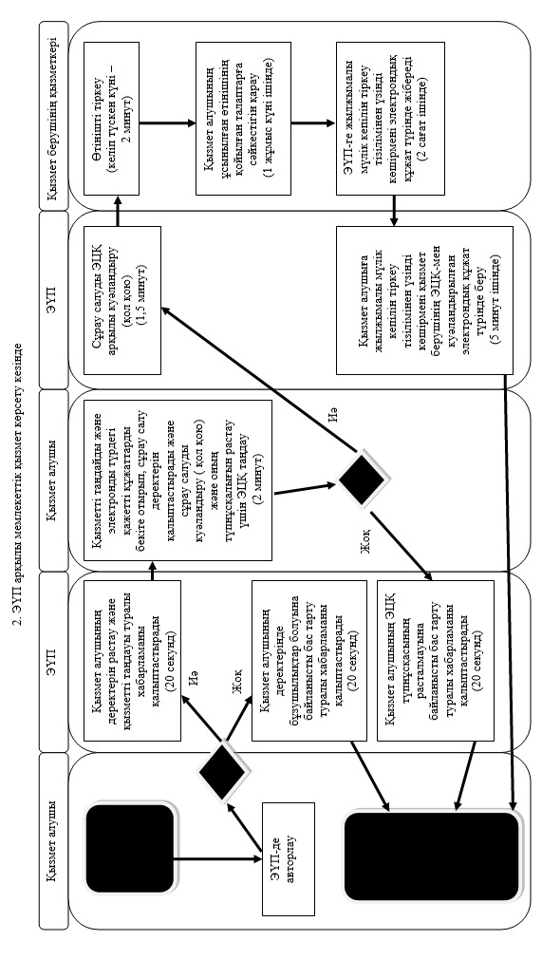



© 2012. Қазақстан Республикасы Әділет министрлігінің «Қазақстан Республикасының Заңнама және құқықтық ақпарат институты» ШЖҚ РМК